Kontaktnetz FU – lettre d’information n° 166 – avril 2018

Passau, im April 2018

Liebe Kolleginnen und Kollegen,

heute erhalten Sie die *lettre d’information n° 164* des „Kontaktnetzes FU“.

Wie üblich ist jede Art der Rückmeldung auf diese *lettre d’information* willkommen.

Sie dürfen das Kontaktnetz auch gerne an interessierte Kolleginnen und Kollegen weiterempfehlen.

(Aufnahme ins Kontaktnetz unter Angabe Ihrer Schul- und evtl. Privatadresse per E-mail an: [k.jopp-lachner@uni-passau.de](mailto:k.jopp-lachner@uni-passau.de)).



Alle bisher erschienen *lettres d’info* können Sie auf meiner [Website](http://www.phil.uni-passau.de/fachdidaktik-franzoesisch/kontaktnetz-franzoesischunterricht/lettres-dinfo/) herunterladen.

Auf der Suche nach Materialien und Tipps dürfen Sie sich auch gerne direkt an mich wenden.

Meilleures salutations

Karlheinz Jopp-Lachner

**I****nhalt:**

|  |
| --- |
| * **Les** [**citations**](#citations)**, les** [**histoires drôles**](#histoiresdrôles) **... et les** [**images**](#images) **du mois (passé)**  1. [***Urgent!***](#Urgent) **– (mehr oder weniger) Dringende Anliegen und aktuelle Anfragen** 2. [***Le Français à Passau***](#Passau) **– Französisch an der Uni Passau – Fachdidaktik als « Relais-Station » zwischen Universität und schulischer Praxis**    * Materialien zur Sprachenberatung    * RLFB, SchiLF 3. [***J’y vais!***](#Formations) **- *formations continues et autres manifestations* – Fortbildungen und andere Veranstaltungen** 4. [***Infos et liens utiles***](#Infos) **– Nützliche Informationen und Linktipps** 5. [***Médias***](#Médias) **– Fernsehtipps u.a.** 6. [***Livres, revues***](#Livres) **- Bücher, Zeitschriften** 7. [***Logiciels***](#logiciels) **- Software**  [*Pour vos cours de français*](#Cours) - Unterrichtsmaterialien und – ideen   * + [*Concours et projets éducatifs* – Wettbewerbe und Projekte](#Concours)   + [*Les Petits Citoyens*](#petitscitoyens)   + [*Quelques sites intéressants*](#sitesintéressants)   + [*Weblettres*](#Weblettres)   + [*Le point du FLE*](#LEpointduFLE)   **I.** [***En vrac***](#envrac) **- Hinweise von KollegInnen** |

**les c****itations , …**

|  |
| --- |
|  |

|  |  |  |  |
| --- | --- | --- | --- |
| |  | | --- | | « L’ennui avec nos hommes politiques, c’est qu’on croit faire leur caricature, alors qu’on fait leur portrait. » | | Sennep, caricaturiste (1894-1982) | |  | |

**l****es histoires drôles …**

***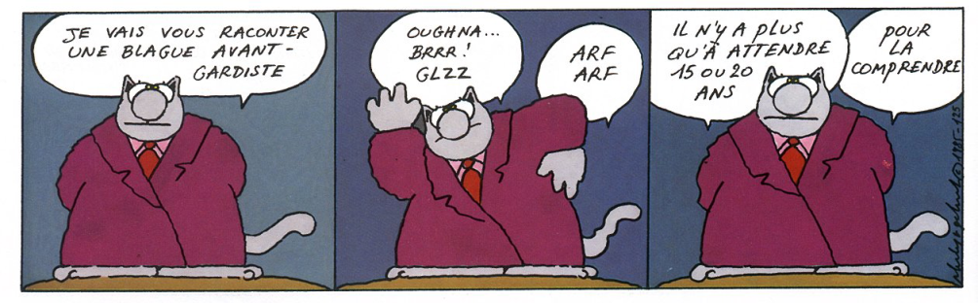***

|  |
| --- |
| Deux Arabes de Montréal qui ne se sont pas vus depuis longtemps se rencontrent. Le premier, vêtu comme un lord, descend d’une superbe limousine. L’autre, à l’allure misérable, dit à son copain: – Et bien dis donc,tu as réussi! Tu fais quoi? – Je mendie dans le métro. – Hein ? Ça rapporte tant que ça? – Bien sûr. Essaye.Tu t’installes avec une pancarte, tu vas voir… Deux jours plus tard, l’autre revoit son ami. – Hé, Ahmed,tu t’es foutu de moi! En deux jours, j’ai ramassé un dollar. Pourtant sur ma pancarte j’avais écrit: « Ma femme est malade, ma fille est à l’hôpital, mon bébé n’a plus de lait. » Le métro, ça ne vaut rien! – Dis pas de bêtises, fait Ahmed, regarde ce que j’ai ramassé en deux jours. Et il ouvre une sacoche remplie à capacité de billets de dix dollars. C’est pas vrai fait l’autre éberlué! Qu’est ce que t’avais écris sur la pancarte? -Aidez moi, il me manque dix dollars pour rentrer en Algérie.  L’instituteur: – Nous venons d’étudier les homonymes et pour voir si vous avez bien compris la leçon, vous allez m’inventer chacun une phrase avec le mot « somme » au féminin, et une autre phrase avec le mot « somme », mais cette fois-ci au masculin.  Réponses de Nathalie: – Dans le problème, nous calculons la somme des dépenses. Après le déjeuner, mon grand-père fait tous les jours un petit somme. – C’est très bien! Et toi, Toto, quelles sont tes phrases? – Phrase au féminin : « Nous sommes des filles » et phrase au masculin: « Nous sommes des garçons ».  Le mari d’une québécoise vient tout juste de terminer la lecture du livre “ Le CORAN et le rôle de la femme selon la loi coranique”.  Il arrive en toute hâte dans la cuisine, marche vers sa femme et, tout en lui pointant le doigt à la figure, lui dit:  – À partir de maintenant, je veux que tu saches que JE suis l’homme de la maison et ma parole est LOI.  Je veux que tu me prépares un repas gourmet et quand j’aurai terminé de manger mon repas, je m’attends à un somptueux dessert.  Ensuite, après le souper, tu vas me faire couler un bon bain afin que je puisse relaxer et quand j’en aurai terminé avec mon bain,devine qui va me peigner et m’habiller?  Et sa petite épouse québécoise lui répond simplement:  -L’EMBAUMEUR!!!!  Ce sont 3 étudiants qui ont un examen final le lundi. Ils sont brillants, sûrs d’eux et vont faire la fête le dimanche. Malheureusement, ils ne se réveillent pas le fameux lundi matin et vont voir le professeur responsable pour s’excuser. Ils lui demandent alors à repasser l’examen le lendemain matin en expliquant qu’ils ont crevé un pneu sur le chemin du retour le dimanche soir.  Le professeur accepte finalement. Les étudiants bossent toute la nuit. Le matin fatidique, le prof les met dans des salles différentes et leur donne les sujets d’examen. Le premier problème est sur 5 points. Chacun le lit dans son coin et trouve ça très facile. Puis ils tournent la page et le second problème pour 95 points est : Quelle roue a crevé ?  Beethoven vient de mourir. On l’enterre dans le cimetière municipal.  Quelques jours plus tard, le curé passant par là entend comme de la musique qui émane du tombeau de Beethoven. Apeuré, le curé va chercher le maire du village. Celui-ci accoure avec quelques adjoints.  Le maire colle son oreille contre le sol, écoute pendant un moment puis il dit : – On dirait que c’est la neuvième symphonie de Beethoven, mais jouée à l’envers… Il écoute un peu plus longtemps, puis ajoute : – Maintenant, c’est la 8eme symphonie, mais jouée à l’envers elle aussi ! Un peu plus tard il dit : – Et maintenant, c’est la septième… la sixième… la cinquième…  Soudainement, le maire se relève avec un sourire et s’adresse à la foule qui s’était agglutinée autour de la tombe :  – Mes chers concitoyens, il n’y a dans cette manifestation rien de grave, et vous pouvez rentrer chez vous sereinement, c’est Beethoven qui décompose!  Dans une institution religieuse pour jeunes filles, la mère supérieure bavarde avec les élèves de terminale qui viennent d’être reçues au bac et leur demande leurs projets. – Moi, dit l’une, je veux faire ma médecine pour devenir pédiatre… – Je vais faire mon droit pour devenir avocate, répond une deuxième… – J’aimerai être professeur d’histoire, dit une troisième. – Et vous, Marie-Françoise? – Moi je veux devenir prostituée.. – Quoi? Qu’est-ce que vous dites? – Je veux devenir prostituée ! – Ah bon! J’avais compris protestante.  Un homme, dont la femme vient d’avoir des jumeaux, s’inquiète de cette « anomalie » et va consulter un médecin pour qu’il lui explique les raisons. À peine le médecin a-t-il ouvert la bouche que l’homme sort comme un fou et se précipite vers le bureau de poste où il assomme littéralement les deux préposés à la distribution du courrier.  – Je n’y comprends rien, confie le médecin aux policiers. D’ailleurs, quand il s’est mis dans cet état, je n’avais eu le temps que de lui dire :  » Voyez-vous, à l’origine de ce phénomène, il y a deux facteurs…  » |

## … et les images du mois (passé):

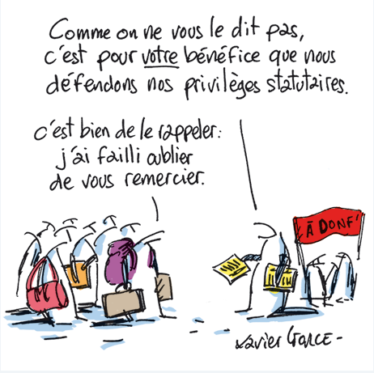

Le Monde, 4-4-2018

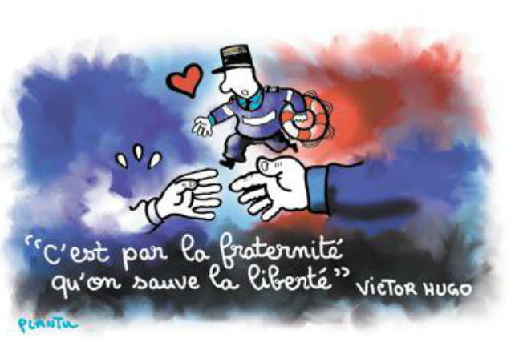

Le Monde, 27-03-2018

|  |
| --- |
|  |

|  |
| --- |
|  |
| Une femme s’est inscrit les mot-clés #metoo et #balancetonporc sur la main, lors d’une manifestation, place de la République à Paris, le 29 octobre 2017. |
| **Une journée des femmes à la résonance inédite** *Une femme s’est inscrit les mot-clés #metoo et #balancetonporc sur la main, lors d’une manifestation, place de la République à Paris, le 29 octobre 2017. BERTRAND GUAY/AFP*  **Le Monde, 8-3-2018**    Le Monde, 9-3-2018  Carte mondiale des membres, observateurs et membres associés à l'Organisation internationale de la francophonie  <https://www.franceculture.fr/emissions/du-grain-a-moudre/la-francophonie-est-elle-un-instrument-de-domination>  So viele Sprachen sprechen die Europäer durchschnittlich: | 28 Landkarten, die Dir eine komplett neue Sicht auf Europa geben  <https://www.buzzfeed.com/philippjahner/europa-landkarten?utm_term=.dhEeLd3gm&sub=4270039_8824507#.vsjK1Nx4y>   Les surdoués, sous-doués pour le bonheur ? Leurs ailes de géant les empêchent de marcher… Un sujet surdoué souffrirait facilement de son décalage avec le reste du monde. Les psychologues de terrain l’observent en effet mais pas les chercheurs. Pourquoi cette contradiction ?  <https://www.scienceshumaines.com/les-surdoues-sous-doues-pour-le-bonheur_fr_39386.html> |
|  |
|  |

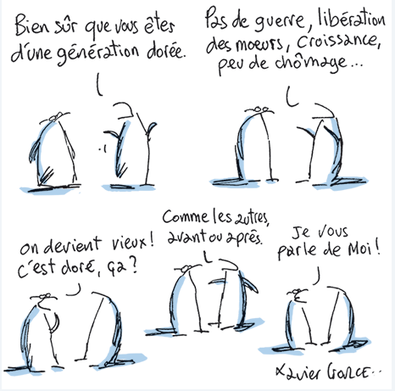

Le Monde, 8-3-2018

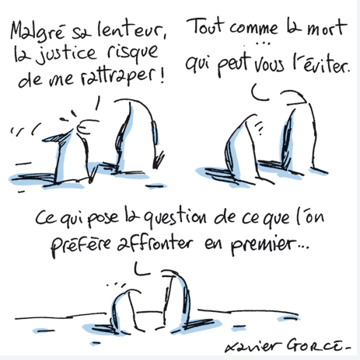

Le Monde, 21-03-2018

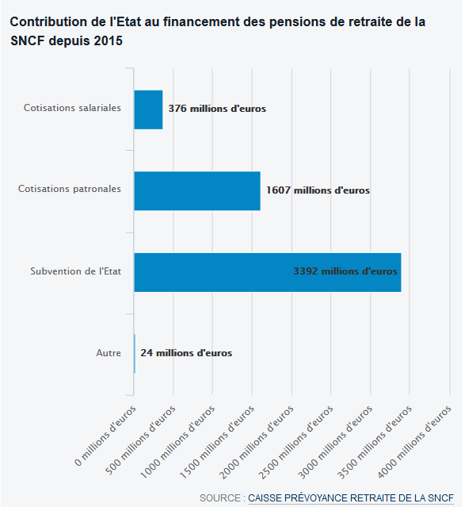

<http://abonnes.lemonde.fr/les-decodeurs/article/2018/03/16/la-retraite-des-cheminots-un-regime-special-largement-deficitaire_5272123_4355770.html>

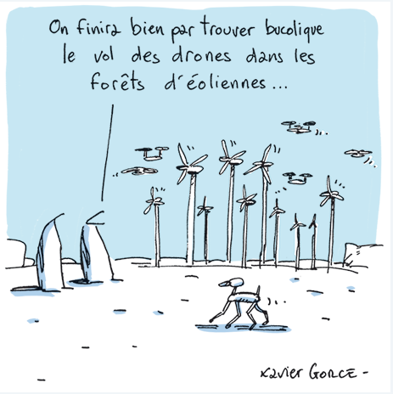

Le Monde, 27-03-2018

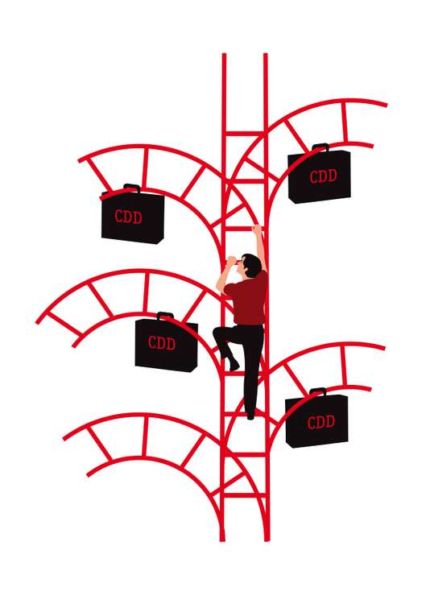

# Avoir 20 ans en 2018 : travailler, le parcours du combattant

<http://abonnes.lemonde.fr/campus/article/2018/03/27/avoir-20-ans-en-2018-travailler-le-parcours-du-combattant_5276824_4401467.html>

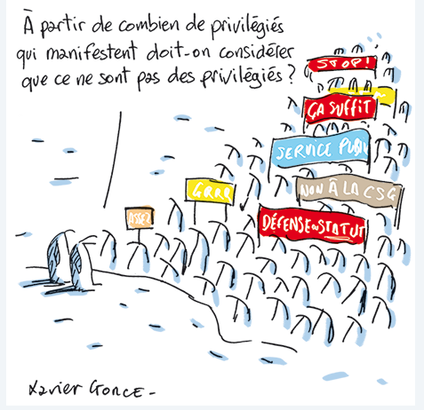

Le Monde, 22-03-2018

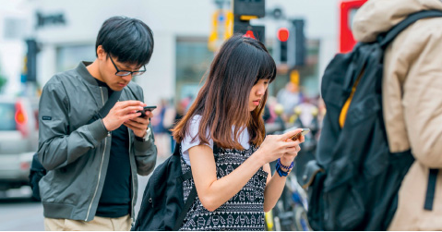

[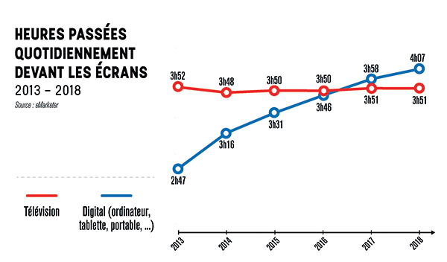](https://www.scienceshumaines.com/images/henres-ecrans_900.jpg)

**L’emprise des écrans**

**En moins de deux décennies,** les ordinateurs et smartphones ont envahi notre vie quotidienne et se sont emparés de nos esprits. L’emprise est d’autant plus forte que nous en sommes les victimes à la fois consentantes et actives.

<https://www.scienceshumaines.com/l-emprise-des-ecrans_fr_39284.html>

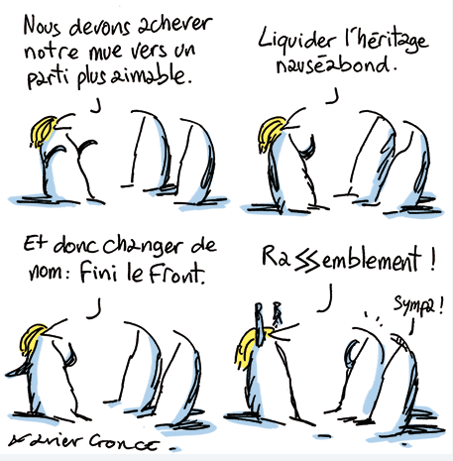

Le Monde, 13-03-2018

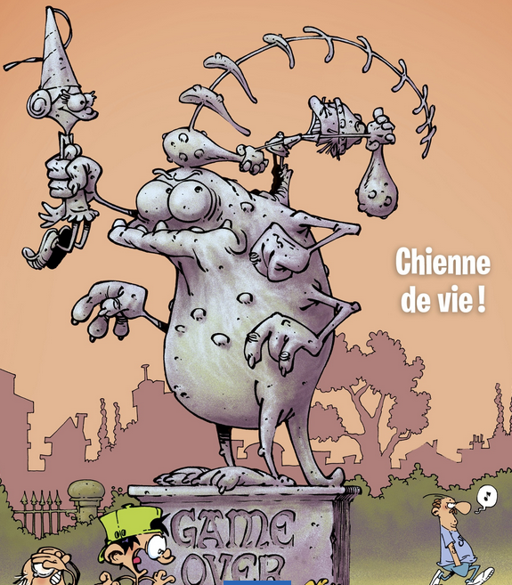

<https://www.izneo.com/fr/jeunesse/magazine/journal-spirou-3970/journal-spirou-n-4171-27609>

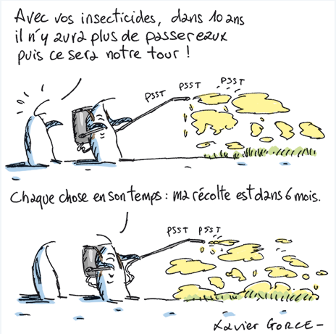

Le Monde, 26-03-2018

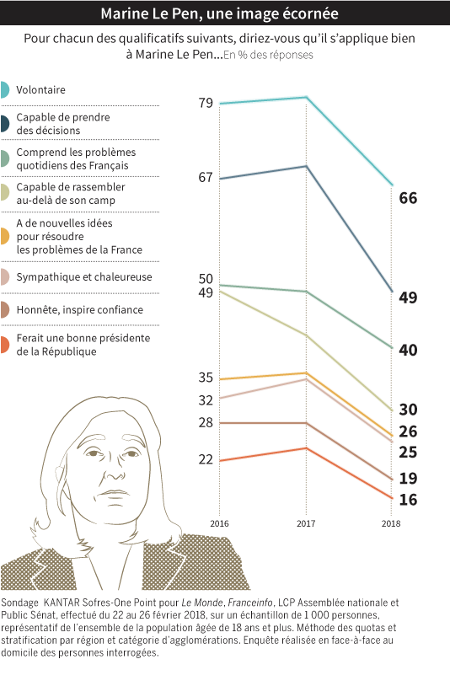

# Marine Le Pen a perdu le bénéfice obtenu grâce à la dédiabolisation du FN dans l’opinion Selon l’enquête Kantar Sofres-OnePoint pour « Le Monde », Franceinfo, LCP-AN et Public Sénat, la campagne ratée de 2017 a abîmé l’image de la présidente du parti.

<http://abonnes.lemonde.fr/politique/article/2018/03/07/marine-le-pen-a-perdu-tout-le-benefice-obtenu-grace-a-la-dediabolisation-du-fn-dans-l-opinion_5266702_823448.html>

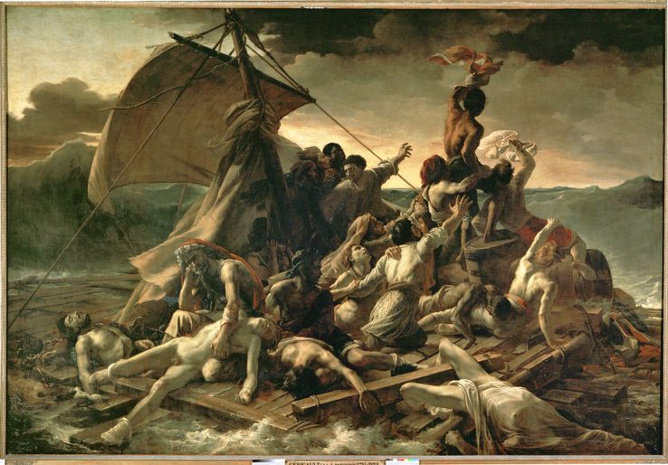

[**https://www.franceculture.fr/emissions/la-fabrique-de-lhistoire/destins-des-images-44-images-en-lutte#xtor=EPR-2-[LaLettre15032018**](https://www.franceculture.fr/emissions/la-fabrique-de-lhistoire/destins-des-images-44-images-en-lutte#xtor=EPR-2-[LaLettre15032018)**]**

## [****Comprendre la puissance symbolique du tableau "Le radeau de la méduse"****](http://trk-3.net/l2/6xwOezPvA12/33777/1107205935.html)

Une émission consacrée au tableau Le radeau de la méduse. Tout d'abord avec le conservateur Côme Fabre, spécialiste des peintures françaises du XIXe siècle au département des peintures du musée du Louvre puis avec Jacques-Olivier Boudon, auteur des Naufragés de la méduse.

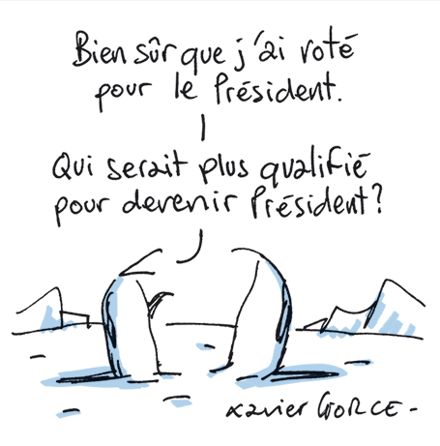

Le Monde, 19-03-2018

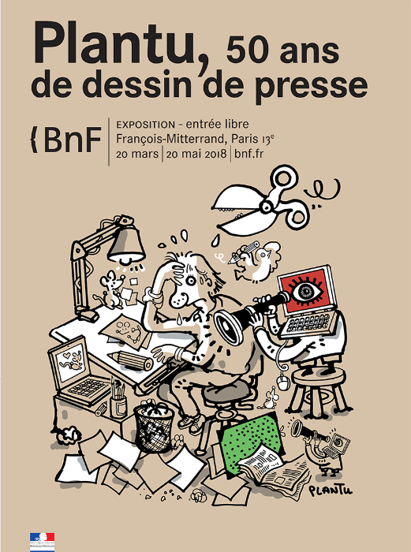

<http://www.bnf.fr/fr/evenements_et_culture/expositions/f.plantu_dessins_presse.html>

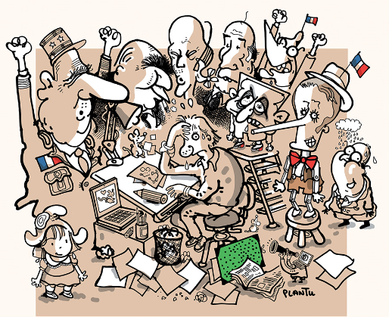

**« Je suis un citoyen qui voit en images »**

**Entretien avec PLANTU**

<https://le1hebdo.fr/journal/numero/193/je-suis-un-citoyen-qui-voit-en-images-2712.html>

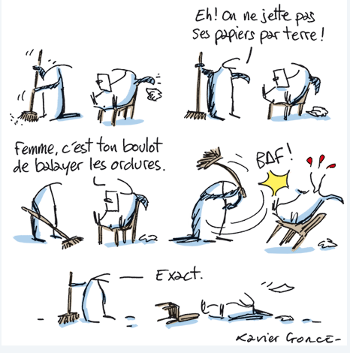

Le Monde, 20-03-2018

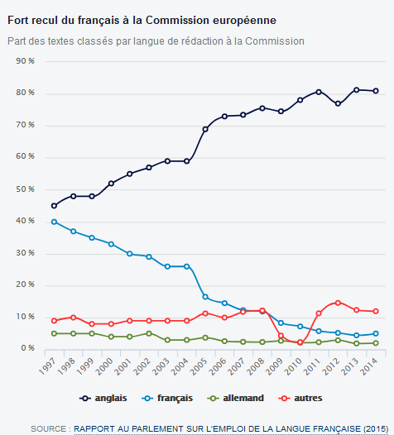

<http://abonnes.lemonde.fr/les-decodeurs/article/2016/05/06/l-usage-de-la-langue-francaise-recule-au-sein-des-institutions-europeennes_4914763_4355770.html?xtmc=francophonie&xtcr=7>

***U******rgent!* – (mehr oder weniger) Dringende Anliegen und aktuelle Anfragen**

|  |
| --- |
|  |

**Nutzen Sie die Gelegenheit,** interessante Informationen und Ihre (möglichst konkreten) Anfragen über das Kontaktnetz weiterzugeben!   
Senden Sie einfach eine Nachricht an: [k.jopp-lachner@uni-passau.de](mailto:k.jopp-lachner@uni-passau.de)

> zurück zum [Inhalt](#Inhalt)

1. ***Le Fra******nçais à Passau* – Französisch an der Uni Passau - Fachdidaktik als « Relais-Station » zwischen universität und schulischer Praxis**

|  |
| --- |
| Materialien zur Sprachenberatung auf CD-Rom  (laufend aktualisiert) Sie können bei mir (für 2,50 Euro + 2,50 Euro Versandkosten) die folgende CD-Rom bestellen:  ***Le français - pourquoi?***  **–**  **Materialien für eine Informationsveranstaltung**  **zum (Markt-)Wert des Französischen** (vgl. auch meinen Vortrag zur Sprachenwahl „Moderne Fremdsprachen – Brücken in die Zukunft“)  Inhalt:   * **Frankreich** * als Reiseland * als unser wichtigster Nachbar und politischer Partner * als unser wichtigster Handelspartner (Statistiken) * als Kulturland * **Französisch** * als Bildungssprache * als Brückensprache * als Wissenschaftssprache * als internationale Verkehrssprache (Francophonie) * als Zusatzqualifikation in vielen Berufen * an der Uni Passau * oder Latein? * **Dt.-frz. Sprachenpolitik** – Förderung der Sprache des Nachbarn * **Vorträge**, **Präsentationen** * **Grafiken** * **Verschiedenes** (DELF-DALF, Europäischer Referenzrahmen u.a.) |

**RLFB, SchiLF**

Zu folgenden Themen kann ich Fortbildungsveranstaltungen oder Vorträge anbieten   
(Stand: Dezember 2017)

|  |  |
| --- | --- |
| (1) | Schüleraktivierung durch **spielerische Elemente** im Französischunterricht |
|  |  |
| (2) | **Schüleraktivierende Unterrichtsformen** im Französischunterricht |
|  |  |
| (3) | ***Images déclencheuses (1)*** - Schüleraktivierender Einsatz von **Bildmaterial** im Französisch-unterricht |
|  |  |
| (3a) | ***Images déclencheuses (2)*** - Schüleraktivierender Einsatz von **Videomaterialien** im Französischunterricht |
|  |  |
| (4) | ***Littérature d‘enfance et de jeunesse*** - Bücherkiste, methodische Anregungen, Unterrichts-materialien |
|  |  |
| (5) | ***Réveillez-vous, le virus tue encore!*** - Anregungen zur Behandlung einer (lebens)wichtigen Themas im Französischunterricht |
|  |  |
| (6) | ***Malika Secouss, Titeuf et les autres*** – Schüleraktivierender Einsatz von ***bandes dessinées*** im Französischunterricht |
|  |  |
| (7) | *BD, littérature de jeunesse, histoires drôles, images déclencheuses - trop belles pour la grammaire? -* **Grammatik integrativ** |
|  |  |
| (8) | *En avant la zizique* - **Vom Chanson zum Musikvideoclip** |
|  |  |
| (9) | *Sale(s) temps -* **nichts zu** **lachen im Grammatikunterricht** ? |
|  |  |
| (10) | ***Le français avec les histoires drôles*** - Witze im Französischunterricht. Textsammlung mit methodischen Vorschlägen |
|  |  |
| (11) | ***La communication orale en classe de français* - Mündlichkeit und mündliche Prüfungen** im Französischunterricht |
|  |  |
| (12) | *BD*, Video, Multimedia – Medieneinsatz zur Förderung mündlicher Kompetenzen im FU |
|  |  |
| (13) | *Hors ligne et en ligne –* ***le français en salle multimédia*** |
|  |  |
| (14) | *Allemagne, sœur blafarde –* Das **Deutschlandbild im modernen französischen Chanson**  (Vortrag mit Hörbeispielen und Musikvideoclips) |
|  |  |
| (15) | *De la Grande Sophie au Grand Corps Malade (en passant par Disiz la peste): la chanson francophone se porte (très) bien –* **kompetenz- und inhaltsorientierter FU mit aktuellen Chansons und Musikvideoclips** |
|  |  |
| (16) | **Moderne Fremdsprachen – Brücken in die Zukunft**  (Vortrag zur Sprachenwahl am Gymnasium) |
|  |  |
| (17) | Eierlegende Wollmilchsäue auf C2-Niveau? - **Fremdsprachenlehrerbildung und die (mögliche) Rolle der Ausbildung am Sprachenzentrum.** Bemerkungen aus der Perspektive des Sprachlehrers und FS-Didaktikers (Vortrag) |
|  |  |
| (18) | *Les plus courts sont les meilleurs:* motivierende Spracharbeit mit Werbespots, *dessins animés*  und Kurzfilmen (Atelier im Multimediaraum) |
|  |  |
| (19) | Der Sprachenlerner als „intermédiaire linguistique et culturel“ - **Sprachmittlung** im Französischunterricht **(1)** (Vortrag/Atelier) |
| (19a) | Der Sprachenlerner als „intermédiaire linguistique et culturel“ - **Sprachmittlung** im Französischunterricht **(2):** **Sprachmittlungsaufgaben erstellen und bewerten** (Vortrag/Atelier) |
|  |  |
| (20) | ***La pub - créatrice de désirs.*** Inhalts-, kompetenzorientierte und multimediale Arbeit bei der Auseinandersetzung mit einem „notorisch heißen Bereich“ (Atelier u.a. mit Werbeclips, Zeitungsanzeigen und Chansons) |
|  |  |
| (21) | **Interkulturelles Lernen mit Videos** (Vortrag/Atelier) |
|  |  |
| (22) | **Grammatik in Zeiten der Kompetenzorientierung** |
|  |  |
| (23) | **Femmes indignes – fils de Boches: les tondues et les enfants franco-allemands** –  Ein (Rück-)Blick auf ein schwieriges Kapitel deutsch-französischer Geschichte (mit Anregungen und Materialien für den Unterricht) |
|  |  |
| (24) | **Wortschatzerwerb und Wortschatzarbeit im kompetenzorientierten Französischunterricht** |
|  |  |
| (25) | ***„Qu’est-ce qu’ils ont fait, mon Dieu?“ – Les attentats en France, la République et ses enfants désintégrés*** |
|  |  |
| (26) | ***Le drapeau tricolore en rupture de stock: radicalisations, peurs, états d’urgence – la République en temps de guerres*** (Überlegungen und Materialien für die Behandlung eines aktuellen, schwierigen und komplexen Themas im FU) |
| (27) | **Grammatikunterricht – (natürlich?) kompetenz- und aufgabenorientiert … aber bitte auch emotional ansprechend!** |
| (28) | **Verdun, Oradour, Göttingen, Sevilla und zurück** – Stationen und Momente auf dem Weg zu einer (manchmal) schwierigen Freundschaft (Vortrag, 90 min.) |
| (29) | **La France ultra-marine – en marche … vers où?  Guyane, Mayotte, Nouvelle-Calédonie: Macron face aux urgences d’outre-mer** (Vortrag mit Unterrichtsvorschlägen, 90 min.) |

Anfragen bitte an : [k.jopp-lachner@uni-passau.de](mailto:k.jopp-lachner@uni-passau.de)

> zurück zum [Inhalt](#Inhalt)

1. ***J’y vais!*** - **for****mations continues et autres manifestations – Fortbildungen und andere Veranstaltungen**

* **12./13. Oktober 2018: Regionaltagung des GMF Bayern, LMU München**

> zurück zum [Inhalt](#Inhalt)

1. ***Inf******os et liens utiles* – Nützliche Informationen und Linktipps**(vgl. auch „[*Pour vos cours de français*](#Cours) - Unterrichtsmaterialien und – ideen“)

|  |
| --- |
| * + - 1. [Actualité / société](#Actualité)       2. [Pédagogie – Education](#pédagogie)       3. [Langue](#Langue)(s)       4. [Francophonie](#Francophonie)       5. [Littérature - Culture](#littératureculture) * [chanson – infos et nouveautés](#Chanson) * [cinéma](#Cinema)   + - 1. [Histoire et géographie](#Histoire)       2. [France-Allemagne-Europe](#FranceAllemagne) |

1. ***Actua******lité / société***

**Laïcité : Une circulaire rectorale suscite l'émotion à La Réunion**<http://www.cafepedagogique.net/LEXPRESSO/Pages/2018/03/07032018Article636560060287128268.aspx>  
Si une région illustre la capacité à dépasser le communautarisme c'est bien La Réunion où les communautés s'affichent tout en vivant ensemble dans un équilibre unique. C'est cet équilibre qui est menacé par une circulaire rectorale. Selon La Croix une circulaire invite les chefs d'établissement à appliquer strictement la loi de 2004 sur les signes religieux. Le texte mentionne notamment les "croix , kichali et bindi". Le bindi est une tache de couleur située entre les deux yeux sur le front. Porté par les jeunes filles de la communauté hindoue c'est aussi un "accessoire de mode" signale La Croix. Quand au kichali c'est un fichu traditionnel porté par les femmes des communautés comorienne et mahoraise. Selon La Croix le rectorat veut luter contre "un certain relachement". Mais c'est l'équilibre communautaire de l'ile qui est en jeu.

**Démographie et marché du travail dans l'Union européenne**[La synthèse](http://ses.ens-lyon.fr/articles/demographie-et-marche-du-travail-dans-lunion-europenne-depuis-2008)  
Une étude précise et documentée sur l'évolution du marché du travail depuis l'ouverture des pays de l'Est. "La croissance de l'emploi ne suffit pas à expliquer les variations du taux de chômage. Les évolutions de population expliquent une grande partie de la réponse du taux de chômage à l'évolution de l'emploi. Et l'entrée des PECO dans l'UE et la libre circulation des travailleurs qui va de pair (au-delà des contraintes temporaires) ont encore augmenté les possibilités d'ajustement. Si certains pays tels que l'Espagne ou le Portugal ont depuis longtemps connu d'importantes vagues de migration vers des destinations plus porteuses en matière d'emploi, l'entrée des PECO marque une nouvelle étape dans le processus européen d'intégration des marchés du travail."

|  |
| --- |
| > zurück zum [Inhalt](#Inhalt) |

1. ***P******édagogie – Education***

**Digitalisierung in der Bildung - "Schlechter Unterricht wird durch Digitalisierung nicht besser".**

<http://podcast-mp3.dradio.de/podcast/2018/03/12/bildung_im_koalitionsvertrag_interview_mit_h_p_dlf_20180312_1436_fb9a8628.mp3>.

**Le guide Onisep pour entrer dans le supérieur**

<http://www.cafepedagogique.net/LEXPRESSO/Pages/2018/03/05032018Article636558305364205637.aspx>  
" Lycéen de première ou de terminale, vous avez un objectif : le bac en fin d'année. Ce diplôme est le passeport pour l’enseignement supérieur. Avant de vous lancer dans les démarches d'inscription en établissements, vous devez déterminer vos priorités de poursuite d'études. BTS, DUT, licences, classes prépas, écoles spécialisées… Les filières de formation sont nombreuses, avec chacune ses particularités. Pour vous aider à y voir clair, suivez le Guide ! Il apporte, filière par filière, les informations essentielles pour choisir celle qui vous convient. Durée d’études, rythme de travail, programme, accès, validation du diplôme, débouchés…" Ce Guide des formations post bac fait le point sur les caractéristiques des principales filière d'études.

**Langues : Le gouvernement choisit la certification externe**

<http://www.cafepedagogique.net/lexpresso/Pages/2018/03/08032018Article636560900294843635.aspx>  
Annoncée le 14 février par JM Blanquer, l'idée de faire évaluer au bac le niveau en langues vivantes par une certification externe à l'éducation nationale a été confirmée par le premier ministre. Elle devrait arriver rapidement au lycée. Une décision qui remet en question le monopole de l'Etat sur les grades et qui interroge aussi les professeurs de langues.

**PISA publie un nouveau rapport sur le bien être à l'école**

<http://www.cafepedagogique.net/lexpresso/Pages/2018/03/14032018Article636566076630265339.aspx>  
"Dans un nouveau rapport, l’OCDE examine les résultats des élèves issus de l'immigration sur les plans scolaire, social et émotionnel dans différents pays", annonce l'OCDE. "Le rapport analyse les facteurs susceptibles de favoriser ou d’entraver la réussite des élèves issus de l'immigration et étudie le rôle que peuvent jouer les systèmes éducatifs, les établissements scolaires, les enseignants et les parents en aidant ces élèves à s’intégrer dans leur société d’accueil, à surmonter l’adversité et à s’épanouir à l’école et dans la société dans son ensemble". Le rapport sera disponible lundi 19 mars dans l'après midi.

**Le contre palmarès des lycées**

<http://www.cafepedagogique.net/lesdossiers/Pages/2018/Palmareslycees2018.aspx>  
Le classement des lycées. Connaissez-vous le lycée Camille Desmoulins du Cateau Cambrésis ? Non ? C'est pourtant un des meilleurs lycées de France. Le Palmarès des lycées du Café pédagogique l'inscrit deux fois dans le peloton de tête des lycées français en série S et en série STMG. Du moins dans la lecture que fait le Café pédagogique des indicateurs des lycées. S'il est impossible d'enfermer la réalité du travail effectué dans les établissements dans des statistiques, il est possible d'utiliser les indicateurs de résultats des lycées publiés par le ministère de l'éducation nationale pour dévoiler des traces de ce travail. Encore faut-il vouloir les chercher. Parce qu'il y a plus de mérite à faire réussir les jeunes des quartiers populaire que de sélectionner parmi les bons élèves pour remplir ses terminales, le Café pédagogique exploite les statistiques ministérielles pour mettre en avant les lycées qui font vraiment réussir les jeunes qui ont besoin de l'éducation nationale.

**Quels outils numériques pour la classe de langues ?**

<http://globinars.blogspot.de/2018/03/webinaire-outils-numeriques.html>  
Zoé Gallou et Theodora Gkeniou tiennent globinaire le 16 mai sur les outils numériques et gratuits pour l'enseignement. Au cours de ce webinaire, plusieurs outils web gratuits et audiovisuels seront présentés, afin d'aider les éducateurs à mieux soutenir leur matériel pédagogique, à inverser leur classe (apprentissage inversé) et à soutenir les révisions de leurs élèves.

**Faut-il réduire la taille des classes ?**

<http://www.cafepedagogique.net/lexpresso/Pages/2018/03/23032018Article636573870384331785.aspx>

[La taille des classes une question politique](http://www.cafepedagogique.net/lexpresso/Pages/2012/12/11122012Article634907991426389304.aspx)

[Etude Piketty et Valdenaire](http://www.cafepedagogique.net/lexpresso/Pages/2006/04/index050406_PedagogieReduirelenombredelevesparclasseauneffetpositif_.aspx)

[Etude suédoise](http://www.cafepedagogique.net/lexpresso/Pages/2013/04/02042013Article635004849641842758.aspx)

[Etude Monso](http://www.cafepedagogique.net/lexpresso/Pages/2014/11/06112014Article635508557379976177.aspx)

[Etude 2017](http://www.cafepedagogique.net/lexpresso/Pages/2017/09/08092017Article636404574276166734.aspx)

[Etude IFé](http://centre-alain-savary.ens-lyon.fr/CAS/education-prioritaire/actualites-de-leducation-prioritaire-1/olivier-monso)

Il y a des questions qui ne se posent pas sur le terrain mais qui occupent beaucoup les experts. La réduction de la taille des classes est de celles-ci. Longtemps la réduction de la taille des classes a été repoussée avec un brin de mépris par le ministère. On avait fait la preuve de son inefficacité. Mais depuis l'arrivée d'E. Macron à l'Elysée, retournement de veste, elle est devenue la solution officielle aux difficultés pédagogiques. Du coup, les cadres, les experts , tout le petit monde éducatif s'est repositionné en pro et anti, brûlant parfois aujourd'hui ce qu'il chérissait hier. Pourtant la question de l'efficacité est toujours à apprécier dans un contexte. A quelles conditions c'est efficace la réduction de la taille des classes ?

|  |
| --- |
| > zurück zum [Inhalt](#Inhalt) |

1. ***lan******gue(s)***

|  |
| --- |
| Ressources sur la langue française <http://www.culture.gouv.fr/culture/dglf/ressources/> |
| **Banque de dépannage linguistique**  <http://66.46.185.79/bdl/presentation.html> Aide scolaire en grammaire <http://www.aidenet.eu/>  **Dire, ne pas dire**  <http://www.academie-francaise.fr/dire-ne-pas-dire> |
| **Tolérances grammaticales et orthographe recommandée** - <http://lamaisondesenseignants.com/index.php?action=afficher&id=1001&rub=31>  - <http://www.orthographe-recommandee.info/>  - <http://www.nouvelleorthographe.info/> |

## [****Bernard Cerquiglini : "Si le français ne dialogue pas avec les autres langues, il perd sa vitalité"****](http://trk-3.net/l2/6y40Cxjsc3/33777/1107205935.html)

<https://www.franceculture.fr/emissions/la-grande-table-2eme-partie/bernard-cerquiglini-soigne-nos-mots#xtor=EPR-2-[LaLettre20032018>]

**LA GRANDE TABLE (2ÈME PARTIE)**.  A l’occasion de la semaine de la langue française et de la francophonie, Bernard Cerquiglini, linguiste, Recteur honoraire de l'Agence universitaire de la Francophonie et auteur de "Enrichissez-vous, parlez Francophone !" décryptera pour nous la politique francophone de la France.

## [****"Les francophones souffrent d’un déficit de légitimité par rapport aux Français de l’Hexagone"****](http://trk-3.net/l2/6y40Cxjsc18/33777/1107205935.html)

<https://www.franceculture.fr/sciences-du-langage/les-francophones-souffrent-dun-deficit-de-legitimite-par-rapport-aux-francais-de-lhexagone#xtor=EPR-2-[LaLettre20032018>]

La francophonie est célébrée toute la semaine. 275 millions de personnes parlent le français dans le monde. Mais le français parlé en France reste la référence. Etat des lieux de la francophonie avec le linguiste belge Michel Francard.

|  |
| --- |
| > zurück zum [Inhalt](#Inhalt) |

1. ***Francophonie***
2. ***L******ittérature et culture***

|  |
| --- |
| **Toute la littérature française en ebooks gratuitement**  <http://www.gutenberg.org/browse/languages/fr> Près de 40 000 ebooks gratuits, au format html ou Epub ou encore Kindle. Avec ou sans les images. Et tout cela gratuitement ? C'ets ce que propose depuis des années le Projet Gutenberg. Les grands classiques de la littérature française sont tous là. Mais le projet a aussi numérisé des ouvrages rares qui intéressent d'autres disciplines, le Dictionnaire de Viollet le Duc par exemple avec toutes ses images. |

***CHANSON***

|  |
| --- |
| **musique de la semaine**  <http://www.musique-de-la-semaine.eu/index.html>  **rfi Musique**  <http://www.rfimusique.com/>  [**RFI la sélection du mois**](http://rfi.nlfrancemm.com/HS?b=bJ3polxXxsbirI_OjYY93gArgR_CepjwynJNBmJhYt5axvL4meN_vUiB7OTmAP-L&c=Kett-a2AFRZijC29MyXm9A)  Chaque mois, une sélection de nouveautés musicales (tendances world, françaises et francophones), unique et représentative de la diversité musicale de RFI, est faite ...  **Tour de France** [http://www.le-tour.net](http://www.le-tour.net/)  <http://www.facebook.com/pages/Disco-Tour-de-France-DJ-Thomas-Bohnet/202864076431648> |
| **Deezer**  <http://www.deezer.com/de/search/>  [**Deezer:** Ein Jahr lang 20 Millionen Songs gratis hören.](http://www.chip.de/ii/1/7/8/7/8/0/5/8/Deezer_Spotify_Konkurrent-f59fd1ce61ccc27b.jpg)  Spotify sollte sich warm anziehen - nicht nur wegen der eisigen Temperaturen draußen, sondern auch wegen Deezer. Auf der Online-Musik-Plattform hören Sie 20 Millionen Songs ein Jahr lang gratis - so oft, so lange und wann Sie wollen. |
|  |

## ****[La chanson réaliste et l'entre-deux-guerres](http://trk-3.net/l2/6yD48OM7T3/33777/1107205935.html)****

<https://www.franceculture.fr/emissions/entendez-vous-leco/chantons-sous-la-crise-14-chanson-realiste-et-entre-deux-guerres#xtor=EPR-2-[LaLettre26032018>

[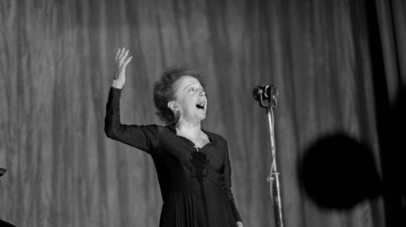](http://trk-3.net/l2/6yD48OM7T2/33777/1107205935.html)

**ENTENDEZ-VOUS L'ÉCO ?**.  Ces voix de gramophones qui grésillent et qui dansent une folle farandole, ces chanteuses et chanteurs qui racontent la rue, la misère, la fête aussi parfois. Aristide Bruant, Damia, Fréhel, Yvette Guilbert ou Edith Piaf chantent les folles années de crise, mais nous parlent aussi d'amour...

|  |
| --- |
| Cinéma |
| **Rendez-Vous ciné – Der Treffpunkt des französischen Kinos**  <http://www.rendez-vous-cine.de/>  Le Bureau du Cinéma de l’Ambassade de France offre tout un tas d’informations très utiles sur ce portail dédié au cinéma français. On apprécie tout particulièrement les rubriques constamment actualisées sur les sorties de films français en Allemagne, les cinémas de votre ville qui les proposent en version originale. Enfin , tous les films qui passent jour après jour à la télévision sur les chaînes accessibles en Allemagne.  Le cinéma (en) français à la carte!  **DVD-Neuerscheinungen**  <http://www.rendez-vous-cine.de/dvd>  **Französischer Film**  <http://www.franzoesischerfilm.de/>  **L’actualité du cinéma**  <http://www.telerama.fr/cinema/>  <http://www.allocine.fr/>  **MyFrenchFilmFestival**  <http://www.myfrenchfilmfestival.com/fr/presentation> |

**Le film de la semaine : « La Belle et la Belle » de Sophie Fillières**

<http://www.cafepedagogique.net/lexpresso/Pages/2018/03/14032018Article636566076668859089.aspx>  
Qui n’a pas eu un jour le désir secret de retourner en arrière et de se retrouver le temps de sa jeunesse gorgée de promesses ? Pour son sixième film, la réalisatrice Sophie Fillières, -habile à faire affleurer l’inconscient chez ses héroïnes en pleine crise intérieure-, franchit cette fois carrément le pas. Dans ‘La Belle et la Belle’, une personne se rencontre elle-même, au sens propre du terme, à deux âges différents de la vie et Margaux, 45 ans, fait la connaissance de Margaux, 20 ans. Loin de se réduire à un brillant exercice de style, le pari du scenario débouche sur une comédie aux reflets changeants, oscillant entre le fantastique et l’absurde. Porté par le jeu foisonnant de Sandrine Kiberlain et l’interprétation ironique et détachée d’Agathe Bonitzer, la fiction nous conduit avec ravissement sur les chemins de la fable existe ntielle. En ces temps de célébration de l’individualisme triomphant, comment différencier l’acceptation de soi –avec ses limites et ses potentialités- du ‘culte du moi’ érigé en principe ? A quelles conditions une femme dans la force de l’âge regarde-t-elle le temps de sa jeunesse sans regret ni amertume ?

|  |
| --- |
| > zurück zum [Inhalt](#Inhalt) |

1. ***Hist******oire et Géographie***

## Plongée sonore dans Mai-68

## Illustration de « Mai 68, la révolte sur les ondes ». <http://www.europe1.fr/evenements/mai-68-la-revolte-sur-les-ondes-de-nanterre-aux-premieres-barricades-episode-14-3601421>

« Mai 68, la révolte sur les ondes », de Sébastien Guidis, commenté par Thierry Geffrotin (4 ×10 minutes) sur [Europe1.fr](http://www.europe1.fr/evenements/mai-68-la-revolte-sur-les-ondes-de-nanterre-aux-premieres-barricades-episode-14-3601421)

**Où sont passés les oiseaux ?**

<http://www.cafepedagogique.net/lexpresso/Pages/2018/03/27032018Article636577307367706648.aspx>  
"L’alouette des champs ou la linotte mélodieuse font traditionnellement résonner leur chant dans les campagnes françaises. Mais pour combien de temps encore ? Deux études récentes dressent un constat alarmant : les populations d’oiseaux vivant en milieu agricole ont perdu un tiers de leurs effectifs en 17 ans", annonce le Journal du CNRS.

|  |
| --- |
| Spécial Centenaire de la Grande Guerre **Centenaire 14-18 : Les monuments aux morts présentés au Panthéon** <http://www.cafepedagogique.net/lexpresso/Pages/2016/05/24052016Article635996694637553661.aspx> 36 000 communes françaises c'est 36 000 monuments à la mémoire des Poilus tombés au champ d'honneur. Dans le cadre de la Mission du centenaire de la Première Guerre mondiale, une exposition, « 36 000 communes, 36 000 cicatrices » présente le premier recensement photographique des monuments aux morts. Son objectif est de montrer l’immensité du premier conflit mondial et la puissance de sa mémoire. Ce recensement est complété par deux présentations de photographies, « Présence d’une génération perdue » de Raymond Depardon, et « La guerre des gosses » de Léon Grimpel réalisée en 1915.  **Le centenaire de la bataille de Verdun** <http://eduscol.education.fr/histoire-geographie/actualites/actualites/article/un-evenement-le-centenaire-de-la-bataille-de-verdun.html> Le 21 février 1916 débutait la bataille de Verdun, l'une des plus longues et des plus dévastatrices de la Première Guerre mondiale. Jusqu'au 29 mai 2016, date officielle retenue pour la commémoration nationale de la bataille de Verdun (en présence d'Angela Merkel et de François Hollande à Douaumont), les événements en lien avec la bataille vont se succéder. Le cycle des commémorations commencera en février par une cérémonie au Bois des Caures, détruit lors du premier jour de la bataille et par la réouverture du Mémorial de Verdun totalement repensé et agrandi. Dans le cadre de ces commémorations, le Mémorial propose un MOOC (une formation en ligne ouverte à tous) pour faire le point sur les derniers débats historiographiques et l'état des lieux de la recherche scientifique.  **La guerre de 14 en vidéos** <http://www.cafepedagogique.net/lexpresso/Pages/2016/01/15012016Article635884405109597040.aspx> Comment a-t-on vécu la première guerre mondiale dans le nord et l'est de la France ? De façon très diverses selon qu'on était en zone occupée ou non, Alsacien Lorrain ou non. C'est cette histoire fragmentée que France 3 Nord Est fait remonter à travers des vidéos et des témoignages. Une façon intéressante et nouvelle d'aborder la mémoire de la guerre.  **Une plate forme pour découvrir la guerre 1914-18 au quotidien** <http://www.cafepedagogique.net/lexpresso/Pages/2015/12/18122015Article635860200114098488.aspx> Comment découvrir ce qu'ont pensé, décidé et ressenti les Français durant la Grande Guerre ? Les familles gardent précieusement les correspondances familiales où l'on sait lire entre les lignes les souffrances et les découvertes. Un efamille a su garder une énorme correspondance et une masse de documents : la famille Résal. Pierrick Hervé, professeur au lycée Guist'Hau de Nantes et Marie-Christine Bonneau-Darmagnac, professeure au collège Jules Verne de Buxerolles participent à la construction d'une plate forme numérique qui a commencé à mettre à disposition des collégiens et lycéens des documents qui invitent à un véritable voyage dans le temps.  **Concours Eustory : "Verdun, lieu de mémoire européen ?"** S'inscrire <http://www.eustory.fr/le-concours/formulaire-dinscription/>Un concours scolaire à dimension franco-allemande est mis en place à l'occasion des commémorations du centenaire de la bataille de Verdun. Ce concours est une initiative de Eustory-France et de la Mission du centenaire de la Première Guerre mondiale, soutenu par le ministère de l'Éducation nationale, de l'Enseignement supérieur et de la Recherche et par le Plénipotentiaire de la République fédérale d'Allemagne chargé des relations culturelles franco-allemandes.  **L'archéologie de la Première Guerre mondiale**  Un webdocumentaire propose une exploration documentaire à la recherche des disparus de la Grande Guerre. Ce webdocumentaire, permettra aux élèves de découvrir à la fois l'histoire quotidienne des combattants de toutes nationalités, mais également le travail des archéologues de l'Inrap . Ils pourront suivre ainsi les derniers instants du soldat Pierre Grenier à Roclincourt, découvrir les sculptures et peintures pariétales laissées par les soldats réfugiés dans des grottes ou analyser les objets retrouvés par les chercheurs et les archéologues dans les tranchées.  Une exposition temporaire se déroule jusqu'au 5 mai 2016 au palais du Tau à Reims, elle est consacrée à l'archéologie et la Grande Guerre.  Voir le Webdoc <http://www.700000.fr/> A propos de l'exposition <https://pedagogie.ac-reims.fr/index.php/ecole-college-bis/separateur-5/hist-geo-college/174-s-informer-hist-geo-ed-civ-cycle-4/3550-exposition-de-terre-et-d-acier-archeologie-de-la-grande-guerre>  **Le Finistère dans la Guerre 1914-1918 - Outil pédagogique**  Un dossier complet et passionnant sur le Finistère dans la Grande Guerre.  Voir <http://www.archives-finistere.fr/node/882>  **Les webdocumentaires sur la Première Guerre mondiale**  À l'occasion du Centenaire, de nombreux webdocumentaires sur la Première Guerre mondiale ont été créés. Ces créations multimédias permettent, grâce à une structure narrative originale et le plus souvent participative, de découvrir les grandes thématiques de la Grande Guerre à travers des sélections d'images, de sons et de textes. Voici une liste non-exhaustive de ces ressources. Elle sera régulièrement mise à jour.  Voir <http://centenaire.org/fr/autour-de-la-grande-guerre/web/les-webdocumentaires-sur-la-premiere-guerre-mondiale>  **12ème édition de la lettre d'information (Reims)**  La 12ème édition de la lettre d'information concernant l'actualité des commémorations du centenaire de la Première Guerre mondiale est en ligne. A signaler le hors-série de l'Histoire par l'image et un reportage, « Au cœur des tranchées » de France Tv Info.  La lettre d'information <http://cache.media.education.gouv.fr/file/2015/39/1/12_lettre_information_centenaire_533391.pdf> Au cœur des tranchées <http://www.francetvinfo.fr/societe/guerre-de-14-18/video-plongee-dans-l-enfer-des-tranchees_453734.html> L'histoire par l'image, spécial 1ère guerre <http://www.histoire-image.org/site/lettre_info/hors-serie-premiere-guerre-mondiale.php>  « 1 jour 1 poilu » : des milliers d’internautes ont construit un mémorial numérique [www.memoiredeshommes.sga.defense.gouv.fr/](http://www.memoiredeshommes.sga.defense.gouv.fr/)  Les fiches numériques de 1 400 000 soldats morts remplies par des particuliers constituent une base de données inédite, désormais accessible. |

|  |
| --- |
| > zurück zum [Inhalt](#Inhalt) |

1. ***F******rance – Allemagne – Europe***

|  |
| --- |
| **www.ofaj.org : Le site internet OFAJ change d'image** [www.ofaj.org](http://wms.wis.fr/link.asp?L=147739&K=IJT45260IJL40153II7659531IS1) Avec des statistiques en progression constante (31 000 abonnés à la Newsletter et 3 500 visiteurs par jour en moyenne), l'OFAJ a, ces dernières temps, poursuivi enquêtes et sondages pour cerner les besoins et les attentes des internautes, des jeunes et de ses partenaires. Cet été, le site a été repensé, testé auprès des utilisateurs, puis la migration des données a démarré. Aujourd'hui, la page d'accueil du site garde les couleurs flashy du logo, mais l'arborescence a été totalement remodelée. Bien entendu, le site est entièrement bilingue et permet à tout moment à l'internaute de passer d'une langue à l'autre. Les normes d'accessibilité ont été respectées. L'OFAJ pense déjà à demain, se prépare à lancer la première communauté web franco-allemande et prévoit d'utiliser davantage les fonctionnalités du Web 2.0. |
| **Vous recherchez un stage, un job ou un emploi ? Consultez nos annonces en ligne** <http://www.ofaj.org/kleinanzeigen?L=147758&K=IJT45260IJL40153II7659531IS1> |
| **DFJW-Programme im Hochschulbereich**  <http://www.dfjw.org/ausschreibungen?L=163484&K=IJT49810IJL44552II12455306IS1>  Sie sind Studentin oder Student? Sie möchten ein deutsch-französisches Seminar organisieren, ein Praktikum in Frankreich absolvieren oder benötigen für Ihre Abschlussarbeit einen Rechercheaufenthalt im Nachbarland? Dann entdecken Sie die Programme und Stipendien des DFJW! |
| **Kulturfondue: Deutsch-französische Austauschprogramme** <http://kulturfondue.wordpress.com/>  **Le programme Sauzay** [Au B.O.](http://www.education.gouv.fr/pid25535/bulletin_officiel.html?cid_bo=61192) Une note parue au B.O. du 6 septembre rappelle les caractéristiques du programme Sauzay. Destiné aux élèves de 4ème, 3ème, 2de et 1ère, le programme Sauzay permet un séjour de trois mois en Allemagne sur la base de la réciprocité. Les frais de transport et séjour sont à la charge de la famille. |
| eTwinning - Schulpartnerschaften in Europa – Newsletter [www.etwinning.de/service/newsletter/index.php](http://www.etwinning.de/service/newsletter/index.php) Der eTwinning-Newsletter erscheint einmal im Monat und bietet aktuelle Informationen über internetgestützte Schulpartnerschaften in Europa.  **Kontaktseite französischer Deutschlehrer** [www.adeaf.fr](http://www.adeaf.fr) |

|  |
| --- |
| > zurück zum [Inhalt](#Inhalt) |

1. *m**édias* – Fernsehtipps u.a.

|  |
| --- |
| **Avez-vous découvert le nouveau** [**Télérama.fr**](http://liste.telerama.fr/re?l=bks3y6I38hk4j3I1) ? Nous sommes heureux de vous accueillir dans ce nouvel univers :  laissez-vous guider et profitez de quelques astuces.   * **Tout savoir de la culture ?** Un flux d'actualité culturelle alimenté en permanence : articles, sons, vidéos, photos... Tous les formats sont exploités pour vous donner la meilleure information dans les domaines de [la télévision](http://liste.telerama.fr/re?l=bks3y6I38hk4j3I2), du [cinéma](http://liste.telerama.fr/re?l=bks3y6I38hk4j3I3), de [la musique](http://liste.telerama.fr/re?l=bks3y6I38hk4j3I4), des [livres](http://liste.telerama.fr/re?l=bks3y6I38hk4j3I5), ... Sélectionnez le fil qui vous passionne ! * Vous ne voulez pas manquer les bonnes émissions télé du soir ? [Une grille des programmes de télévision](http://liste.telerama.fr/re?l=bks3y6I38hk4j3I6) complète (plus de 280 chaînes), personnalisable et plus ergonomique que jamais; ainsi que toutes les critiques (cinéma, disques, livres ...) du magazine. * Donnez votre avis ! Vous commentez les critiques et  vous réagissez à tous les articles quel que soit le sujet traité.   Pour profiter, dès aujourd'hui, **des services réservés de Télérama.fr** : [inscrivez -vous](http://liste.telerama.fr/re?l=bks3y6I38hk4j3I7) !   * Choisissez vos newsletters * Personnalisez [votre grille télé](http://liste.telerama.fr/re?l=bks3y6I38hk4j3I8) * Créez des alertes et des favoris sur les sujets qui vous passionnent |

|  |
| --- |
| > zurück zum [Inhalt](#Inhalt) |

# *Liv**res, revues*

|  |
| --- |
| > zurück zum [Inhalt](#Inhalt) |

1. ***L******ogiciels***

|  |
| --- |
| Download-Charts: Top 100 des Monats <http://www.chip.de/Downloads-Download-Charts-Top-100-des-Monats_32417777.html>  **Die 100 beliebtesten Deutsch sprechenden Downloads & Apps**  <http://www.chip.de/artikel/Top-100-Die-beliebtesten-Downloads-auf-Deutsch_38741266.html?utm_source=daily-downloads&utm_medium=chip-newsletter&utm_campaign=2014-11-17+19%3A30%3A00>  **Die 100 besten Add-ons für den Firefox**  <http://www.chip.de/bildergalerie/Die-100-besten-Add-ons-fuer-den-Firefox-Galerie_44231012.html> Die 77 beliebtesten Microsoft-Tools <http://www.chip.de/bildergalerie/Die-77-beliebtesten-Microsoft-Tools-Galerie_38128636.html> |

|  |
| --- |
| **Le Journal du Net : téléchargement**  <http://telechargement.journaldunet.com/> |

|  |
| --- |
| > zurück zum [Inhalt](#Inhalt) |

1. ***Po******ur vos cours de français* - Unterrichtsmaterialien und - ideen**

|  |
| --- |
| Mes coups de cœur |
| **n°1** |
| **n°2** |

**Un printemps de défis poétiques ?**

<http://www.cafepedagogique.net/LEXPRESSO/Pages/2018/03/05032018Article636558305359517897.aspx>  
La Page des Lettres de l’académie de Versailles propose une semaine de défis d’écriture pour faire vivre le Printemps des poètes dans le flux quotidien des réseaux sociaux. Chaque jour, du lundi 12 mars au samedi 17 mars 2018, un nouveau défi poétique sera lancé par le compte @PageDesLettres autour de contraintes particulières : acrostiche, jeux de sonorités, métaphore filée, anaphore, anadiplose … Par exemple, le 13 mars, dans le cadre de l’oulipien #JourSansE à venir, il s’agira de proposer un lipogramme poétique sur le thème du Printemps des poètes 2018 : l’Ardeur.

**Trait d‘union ab jetzt online!**  
[Magazin trait d'union 2018](https://www.klett.de/sixcms/media.php/185/20_02_Magazin_tdu_2018.pdf)

[Schauen Sie auch in die bisherigen Ausgaben von trait d'union](https://www.klett.de/suche/?search%5bquery%5d=trait+d%27union)  
Neue Ausgabe über Nantes und den Pays de la Loire-Weingebiet. Weitere Themen:

- Medienkompetenz im Zeitalter der digitalen Transformation

- Mediengestützter Fremdsprachenunterricht in der Praxis

- Und ein Interview mit "Karambolage"-Chefredakteurin Jeanette Konrad

**Parité : Quelles ressources pour la classe ?**

<http://www.cafepedagogique.net/lexpresso/Pages/2018/03/08032018Article636560900863783675.aspx>  
L'égalité entre filles et garçons doit s'apprendre à l'école comme une des valeurs de base de notre société. Parmi les nombreuses ressources sur ce sujet, quelques unes émergent par leur qualité. Sélection...

**8 000 jobs d'été proposés le 13 mars**

<http://www.cafepedagogique.net/lexpresso/Pages/2018/03/13032018Article636565189236665521.aspx>  
Animateur/animatrice, surveillant/surveillante de baignade, hôte/hôtesse d’accueil, vendeur/vendeuse, chargés/ chargées d’assistance, employé/ employée de restauration, barista, hôte/hôtesse de caisse, commis/commise de salle, chef/cheffe de rang… Le 13 mars le CIDJ vous invite à découvrir 8 000 offres de jobs d'été. 40 entreprises et associations de 6 secteurs ( animation, banque, commerce, gestion, restauration, accueil) seront présentes. Le CIDJ proposera aussi sur place une aide à la rédaction de CV et une préparation à l'entretien d'embauche.

## Durch das Jahr: Frühling und Ostern [Zu den kostenlosen Kopiervorlagen](https://tracking.hueber.de/4499/d5921667cec8a4f274fbf17e1daf9b0e/104528) Zur Einstimmung auf den Frühling und auf Ostern haben wir die Kopiervorlagen ****Voici le printemps !, Pâques en Europe**** und ****Joyeuses Pâques**** für das Niveau A2 vorbereitet.

**Un nouveau site pour étudier le théâtre**

<https://www.reseau-canope.fr/edutheque-theatre-en-acte/>  
Comment étudier le texte théâtral jusque par la question essentielle de sa représentation ? Accessible via Eduthèque, le site « Théâtre en acte » veut aider à relever le défi. Sur cette nouvelle plateforme de ressources qui remplace le site « antigone-enligne », on trouve des comparaisons de mises en scène via des captures vidéo, des documents pédagogiques, l’actualité théâtrale des pièces référencées en temps réel … Plusieurs pièces sont d’ores et déjà ainsi abordées : L’Atelier, Britannicus, La Cantatrice chauve, Les Fourberies de Scapin, Hamlet. Les enseignant.es ont la possibilité de créer un compte classe à communiquer aux élèves, qui peuvent alors accéder aux différentes ressources et activités.

**Un parcours numérique autour des fables**

<http://www.cafepedagogique.net/lexpresso/Pages/2018/03/26032018Article636576452989306529.aspx>  
Comment amener les élèves d’un collège des Pyrénées-Atlantiques à voyager dans les jardins de Versailles au temps de Louis XIV ? Par la lecture, l’écriture créative, les pouvoirs de la réalité augmentée et de la navigation virtuelle, répond Marie Soulié, enseignante au collège Daniel Argote d’Orthez. On peut découvrir en ligne le scénario pédagogique de la séquence « le Labyrinthe des Fables» menée en 5ème. Durant ce parcours littéraire interactif, « nous promènerons nos élèves dans les bosquets du jardin de Le Nôtre en explorant les mots de Mlle de Scudéry, nous échangerons quelques mots avec Monsieur Jean De La Fontaine, célèbre fabuliste du roi dont la statuette s’animera sous nos yeux et qui nous confiera une mission. » Le parcours prépare à l’écriture collaborative d’une fable à partir de l’image d’une fontaine.

**Un site pour explorer le futur du livre**

<http://futurlivre.fr/>  
L’Institut français, établissement public chargé de l'action culturelle extérieure de la France, lance la plateforme en ligne « futurlivre.fr », « le premier site internet dédié entièrement au livre innovant français ». On peut y découvrir un panorama d’œuvres caractéristiques et variées : expériences de lecture interactive, réalité augmentée, bande dessinée numérique … Parallèlement, l’Institut propose une exposition itinérante « Machines à lire » pour découvrir des expériences de lecture multiplateformes.

[](http://futurlivre.fr/phallaina/)

**Phallaina**  
<http://futurlivre.fr/phallaina/>  
Phallaina est la première bande défilée : un roman graphique enrichi d’effets de parallaxe et de sound design, conçu pour les écrans tactiles.  
À la frontière du roman graphique et du cinéma d’animation, [Phallaina](http://www.phallaina.com) est la toute première « bande défilée » pour tablettes et smartphones. Toute en jeux d’échelles et de transition, cette bande dessinée numérique sans cases en scrolling horizontal, est enrichie d’effets de parallaxe donnant de la profondeur au récit, et d’une création sonore enivrante.  
Phallaina raconte l’histoire d’Audrey, une jeune fille qui suit des essais cliniques pour tenter de comprendre l’origine de ses crises hallucinatoires, peuplées d’immenses baleines blanches. Dans un monde semblable au nôtre, où les villes se sont adaptées à la montée des eaux, l’aventure intime d’une transformation personnelle mêlant sciences cognitives et mythologie commence…  
Disponible sur iOS et Android, en anglais et français, l’application Phallaina offre 1h30 de lecture.  
Inaugurée dans le cadre du [Festival international de la Bande dessinée d’Angoulême](http://www.bdangouleme.com/849,phallaina) en janvier 2016, l’application a déjà séduit plus de 70 000 lecteurs. Phallaina est régulièrement sélectionnée dans des festivals. Finaliste des [Webby Awards](https://www.webbyawards.com/winners/phallaina/) 2016 face à Marvel, Phallaina s’est vu décerner le prix de “Best digital comic“ par le jury du [New Media Film Festival](http://twitter10www.newmediafilmfestival.com/fest-2016.php) de Los Angeles en avril 2016, et celui de “Best Mobile“ dans le cadre des [Peabody awards](http://www.peabodyawards.com/stories/story/futures-of-media-award), prix décerné conjointement par l’Université de Georgia aux États-Unis et Facebook en mai 2017.

|  |  |
| --- | --- |
| **Concours et projets éducatifs - Wettbewerbe und Projekte** Projets éducatifs <https://erlangen.institutfrancais.de/education/projets-educatifs>  Vous êtes professeurs de français et souhaitez montrer une image dynamique et attrayante de la France et du monde francophone ?  N’attendez plus : l’Institut français d’Allemagne, en lien avec ses partenaires allemands, a développé une offre pédagogique variée.  Organisez la visite d’un locuteur natif dans votre école ! Découvrez la culture francophone à travers des films ou des chansons françaises et faites découvrir à vos élèves la littérature jeunesse francophone ! Ou encore sensibilisez vos élèves à l’actualité en participant à un concours ! Découvrez dès maintenant les offres de l’Institut français d’Allemagne. [https://erlangen.institutfrancais.de/sites/default/files/styles/brique/public/Muenchen/cooplinguistique/mon_apr_29_21-41-01_cest_2013.jpg?itok=GhDD1gcoClasses Musées 2015-2016](https://erlangen.institutfrancais.de/education/projets-educatifs/classes-musees) [En savoir plus](https://erlangen.institutfrancais.de/education/projets-educatifs/classes-musees)  [https://erlangen.institutfrancais.de/sites/default/files/styles/brique/public/files/francemobil_brique_310x195.png?itok=Y1zxvfbA](https://erlangen.institutfrancais.de/education/projets-educatifs/francemobil) [FranceMobil](https://erlangen.institutfrancais.de/education/projets-educatifs/francemobil) L’apprentissage d’une langue étrangère est souvent perçu comme difficile...  [En savoir plus](https://erlangen.institutfrancais.de/education/projets-educatifs/francemobil)  [https://erlangen.institutfrancais.de/sites/default/files/styles/brique/public/Federal/Education/Projets_Linguistiques/Cinefete/cinefete_brique.png?itok=OU51Dt3q](https://erlangen.institutfrancais.de/education/projets-educatifs/cinefete) [Cinéfête](https://erlangen.institutfrancais.de/education/projets-educatifs/cinefete) **Cinéfête est un festival itinérant de** **films francophones pour jeunes...**  [**En savoir plus**](https://erlangen.institutfrancais.de/education/projets-educatifs/cinefete)  [https://erlangen.institutfrancais.de/sites/default/files/styles/brique/public/Federal/Education/Projets_Linguistiques/PDLA/logo_pdla2.jpg?itok=Mo1cfhuG](https://erlangen.institutfrancais.de/education/projets-educatifs/prix-des-lyceens-allemands)   |  | | --- | | [Prix des lycéens allemands](https://erlangen.institutfrancais.de/education/projets-educatifs/prix-des-lyceens-allemands) Le Prix des lycéens allemands, établi sur le modèle du Prix Goncourt des lycéens, est une...  [En savoir plus](https://erlangen.institutfrancais.de/education/projets-educatifs/prix-des-lyceens-allemands) |   [https://erlangen.institutfrancais.de/sites/default/files/styles/brique/public/Federal/Education/Projets_Linguistiques/Franco-Musiques/francomusiques.jpg?itok=b6atGN0T](https://erlangen.institutfrancais.de/education/projets-educatifs/francomusiques) [FrancoMusiques](https://erlangen.institutfrancais.de/education/projets-educatifs/francomusiques) Lancé en 2007, le projet FrancoMusiques est une initiative de la maison...  [En savoir plus](https://erlangen.institutfrancais.de/education/projets-educatifs/francomusiques) [Kostenlose Musik-CD von Cornelsen](http://www.lehrer-online.de/1017411.php) Aktuelle französische Musik in den Unterricht tragen. Schüler-Wettbewerb startet: Klassen-Song schreiben und 2.000 Euro gewinnen. [https://erlangen.institutfrancais.de/sites/default/files/styles/brique/public/Federal/Education/Projets_Linguistiques/Concours_Internet_Equipe/dsc_0004siteps.jpg?itok=EjEs0wiVConcours Internet en équipe](https://erlangen.institutfrancais.de/education/projets-educatifs/concours-internet) Le concours internet en équipe est porté depuis 4 ans par l'Institut...  [En savoir plus](https://erlangen.institutfrancais.de/education/projets-educatifs/concours-internet) [****Internet-Wettbewerb: Im Team zur deutsch-französischen Freundschaft beitragen****](http://www.km.bayern.de/lehrer/meldung/2354.html)<http://www.cornelsen.de/lehrkraefte/1.c.2932909.de> Herzliche Freundschaft und die Drehachse der europäischen Integration: Die deutsch-französischen Beziehungen haben die Entwicklung Europas in den letzten Jahrzehnten geprägt. Frankophile Schüler können über das Medium Internet weiter dazu beizutragen. Mehr Informationen zum Wettbewerb. **La vie en BD**  **[http://newsletter.klett.de/custloads/117112111/md_660029.jpg](http://newsletter.klett.de/u/nrd.php?p=8ticw68Xhl_7640_655509_448_791)**  <http://www.klett.de/frankreich/wettbewerbe>  **Francomics**  <https://institutfrancais.de/kultur/buchGideen/francomics> Der Schüler-Comic-Wettbewerb Francomics ist nach zwei erfolgreichen Editionen zurück!  **Découvertes-Theaterwettbewerb**  [Zum Wettbewerb](http://link.klett.de/u/nrd.php?p=C9InagG7k5_2395_720364_107_71)  Die Gewinner 2015 stehen fest!  **Langues vivantes : Concours européen inter-scolaire** <http://www.cafepedagogique.net/lexpresso/Pages/2015/03/05032015Article635611354503777338.aspx> Malgré son nom en anglais, Consumer Classroom est un site disponible dans 23 langues européennes réalisé par la Direction Générale de la Santé et des Consommateurs (DG SANCO) de la Commission européenne. Il vous propose de collaborer avec une autre classe en Europe pour discuter des contenus numériques et créer ensemble un produit (page web, jeux, vidéo) démontrant comment on peut utiliser les ressources numériques en toute sécurité. Le concours est ouvert aux élèves des collèges et lycées de la Communauté Européenne, de 12 à 18 ans, et le site vous propose de vous inscrire et de vous mettre en cotnact avec une classe partenaire. |

|  |
| --- |
| [BandeauH_News02](http://lespetitscitoyens.com/) |

<http://lespetitscitoyens-laboutique.com/>

|  |  |  |  |
| --- | --- | --- | --- |
| |  | | --- | | L'hebdo de la semaine du lundi 26 mars 2018 | | |  | | --- | | http://ir26.mjt.lu/tplimg/ir26/b/l588/txv.png | | |
| |  |  |  |  | | --- | --- | --- | --- | | |  |  |  | | --- | --- | --- | | |  |  | | --- | --- | | |  | | --- | | [http://ir26.mjt.lu/img/ir26/b/xp2y/lhgl.jpeg](http://ir26.mjt.lu/lnk/ANAAAAJ9pI4AAAJ3EuUAAGhkx84AASJ_izAAGvFeAAiWKABauCKao0VWj6bgSpSMv7qH1c8gAQAIJmg/9/JwkvhyxZ-O0NpdmNkwn9fQ/aHR0cDovL2xlc3BldGl0c2NpdG95ZW5zLmNvbS9hbGF1bmUvaW1wb3J0YW50ZXMtbWFuaWZlc3RhdGlvbnMtYS1tYXlvdHRlLw) Importantes manifestations à Mayotte Depuis la fin du mois de février, d’importantes grèves bloquent l’île de Mayotte dans l’océan Indien. Les Mahorais (les habitants de Mayotte) protestent (c’est le Mot du jour) contre leurs conditions de vie difficiles. En effet, Mayotte est le département le plus pauvre de France. Certains Mahorais vivent dans des bidonvilles, c’est-à-dire des villages construits à partir de matériaux de récupération comme des bâches ou des morceaux de bois. Ces dernières années, il y a aussi des problèmes de sécurité à Mayotte car les vols et les agressions ont augmenté de manière inquiétante. D’ailleurs, récemment, des bandes de jeunes se sont battues de manière très violente dans plusieurs lycées. Face à tous ces problèmes, les Mahorais ont l’impression d’être oubliés par le gouvernement français. Grâce aux grèves, ils espèrent se faire entendre et que l’État les aidera à améliorer les conditions de vie sur l’île | | | | |

|  |  |  |  |  |  |  |  |  |  |  |  |  |  |  |  |
| --- | --- | --- | --- | --- | --- | --- | --- | --- | --- | --- | --- | --- | --- | --- | --- |
| |  |  |  |  |  |  |  |  |  |  |  |  |  |  |  | | --- | --- | --- | --- | --- | --- | --- | --- | --- | --- | --- | --- | --- | --- | --- | | |  |  |  |  |  |  |  |  |  |  |  |  |  |  | | --- | --- | --- | --- | --- | --- | --- | --- | --- | --- | --- | --- | --- | --- | | |  | | --- | | . | | |  | | --- | | http://ir26.mjt.lu/tplimg/ir26/b/l588/txh.png | | | |  | | --- | | [http://ir26.mjt.lu/img/ir26/b/xp2y/lhgm.jpeg](http://ir26.mjt.lu/lnk/ANAAAAJ9pI4AAAJ3EuUAAGhkx84AASJ_izAAGvFeAAiWKABauCKao0VWj6bgSpSMv7qH1c8gAQAIJmg/10/2ncYOofneiOeo1QU9vnEDw/aHR0cDovL2xlc3BldGl0c2NpdG95ZW5zLmNvbS9sYW1pbnV0ZS9ub3VibGlvbnMtZG9tLXRvbS8) | | | N’oublions pas les DOM-TOM ! **Arthur :** J’ai vu aux infos que les habitants de Mayotte ne sont pas contents. Ils sont vraiment pauvres et ils ont l’impression que le gouvernement français les oublie…  **P’tite Marianne :** Pourquoi ils pensent ça ? Mayotte, c’est pas en France…  **Arthur :** Bah si Mayotte est en France. C’est un des DOM-TOM, les départements et territoires d’outre-mer.  **P’tite Marianne :** Euh… C’est quoi ça ?  **Arthur :** Ce sont tous les territoires français qui sont loin, comme la Guyane, la Martinique ou la Nouvelle-Calédonie.  **P’tite Marianne :** Ah d’accord ! Alors les habitants de Mayotte sont français aussi ? Ils ont les mêmes droits que les autres ?  **Arthur :** Bien sûr, ce sont aussi des citoyens français ! C’est pour ça qu’ils ne sont pas contents d’être traités comme nous qui vivons sur le continent européen, en métropole comme on dit. Il y a des problèmes dans leur département et ils pensent qu’on ne les aide pas assez…  **P’tite Marianne :**C’est pas juste ! Ce n’est pas parce qu’ils vivent loin de nous qu’on doit les oublier !  **Arthur :** C’est clair, mais comme les habitants de Mayotte n’habitent pas à côté de chez nous, c’est souvent plus compliqué pour eux de se faire entendre.  **P’tite Marianne :**Si c’est ça, on pourrait leur acheter des haut-parleurs, comme ça, tout le monde sera obligé de les écouter !  **Arthur :** Je ne suis pas sûr que ça marche, Mayotte est à plus de 8000 km ! Par contre, si on parle tous des problèmes de ce département autour de nous, il y aura plus de gens pour les soutenir.  **P’tite Marianne :**OK, alors je vais aller voir tous mes copains et mes copines pour leur en parler et leur dire qu’il ne faut pas les oublier ! | | |  | | --- | | http://ir26.mjt.lu/tplimg/ir26/b/l588/txk.png | | | **On parle de Mayotte.**  Et toi, as-tu des idées pour aider les habitants de Mayotte ? | | |  | | --- | |  | | | |  | | --- | | http://ir26.mjt.lu/tplimg/ir26/b/l588/tx8.png | | | | |

|  |  |  |  |  |  |  |  |
| --- | --- | --- | --- | --- | --- | --- | --- |
| |  |  |  |  |  |  |  | | --- | --- | --- | --- | --- | --- | --- | | |  |  |  |  |  |  | | --- | --- | --- | --- | --- | --- | | |  |  | | --- | --- | | |  | | --- | | [http://ir26.mjt.lu/img/ir26/b/xp2y/lhgp.jpeg](http://ir26.mjt.lu/lnk/ANAAAAJ9pI4AAAJ3EuUAAGhkx84AASJ_izAAGvFeAAiWKABauCKao0VWj6bgSpSMv7qH1c8gAQAIJmg/12/Gc3WcFJgMju7f-34LzOOLw/aHR0cDovL2xlc3BldGl0c2NpdG95ZW5zLmNvbS9zdWl2cmUvaWdsb29zLXByb3RlZ2VyLWFicmlzLWZyb2lkLw) | | | |  |  | | --- | --- | | |  | | --- | | [http://ir26.mjt.lu/img/ir26/b/xp2y/lhg3.jpeg](http://ir26.mjt.lu/lnk/ANAAAAJ9pI4AAAJ3EuUAAGhkx84AASJ_izAAGvFeAAiWKABauCKao0VWj6bgSpSMv7qH1c8gAQAIJmg/13/C88Mt3z9dYaACbgIZRvBEw/aHR0cDovL2xlc3BldGl0c2NpdG95ZW5zLmNvbS9zdWl2cmUvdmxhZGltaXItcG91dGluZS1yZWVsdS1wcmVzaWRlbnQv) | | | | |

|  |  |  |  |  |  |
| --- | --- | --- | --- | --- | --- |
| |  |  |  |  |  | | --- | --- | --- | --- | --- | | |  |  |  |  | | --- | --- | --- | --- | | |  | | --- | | Des igloos pour protéger les sans-abris du froid À Bordeaux, Geoffroy, un ingénieur, s’est lancé dans un beau projet pour venir en aide aux sans-abris. En effet, il a créé une sorte d’igloo qui permet de se protéger de l’humidité et du froid. Fabriqué à partir d’une mousse spéciale et recouvert d’aluminium, il permet de gagner 15°C par rapport à la température extérieure. Cet abri temporaire mesure 1,2 mètres sur 2 et peut-être facilement démonté et transporté. Pour l’instant, il est testé à Paris et à Bordeaux mais Geoffroy espère que son invention trouvera très vite sa place dans de nombreuses villes. Cela permettrait aux sans-abris de passer des nuits dans de meilleures conditions, surtout en hiver lorsqu’ils ont du mal à trouver des places dans les hébergements d’urgence et que les températures sont très froides. | | |  | | --- | | Vladimir Poutine réélu Président Dimanche 18 mars, les élections présidentielles ont eu lieu en Russie. Pour la quatrième fois, c’est Vladimir Poutine qui a été élu avec 76% des voix. Depuis 18 ans, c’est lui qui dirige le pays, d’abord en tant que Premier ministre, puis en tant que Président. Beaucoup de citoyens russes ont voté pour lui car ils estiment qu’il a ramené de l’ordre dans le pays après des périodes difficiles. Pourtant, Vladimir Poutine dirige son pays très durement ; par exemple, il empêche les citoyens de son pays de s’exprimer librement. Ses opposants (les citoyens qui ne sont pas d’accord avec lui) pensent même qu’il a triché aux élections pour obtenir plus de voix. | | | |

|  |  |  |  |  |
| --- | --- | --- | --- | --- |
| |  |  |  |  | | --- | --- | --- | --- | | |  |  |  | | --- | --- | --- | | |  |  | | --- | --- | | |  | | --- | | http://ir26.mjt.lu/tplimg/ir26/b/l588/vo6.png | | | | |

|  |  |
| --- | --- |
| |  | | --- | |  | |
| |  |  |  |  |  | | --- | --- | --- | --- | --- | | |  |  |  |  | | --- | --- | --- | --- | | |  | | --- | | Protester Protester, c’est montrer qu’on n’est pas d’accord avec une situation ou à une décision ; par exemple, en faisant la grève ou en participant à une manifestation.  En anglais, on dit : "to protest". | | |  | | --- | | Sais-tu depuis quand Mayotte est un département français ? Comme tu peux le lire dans la rubrique À la une, Mayotte est un département français. Mais sais-tu depuis quand ? En fait, il y a très longtemps, Mayotte était un sultanat, c’est-à-dire un royaume musulman dirigé par un sultan. Mais à la fin du XVIIIe siècle, l’île était régulièrement pillée par des pirates et le sultan de l’époque a demandé de l’aide à la France. En 1841, Mayotte a été rachetée par les Français qui en ont fait une colonie (un territoire étranger dirigé par la France). En 1946, Mayotte est devenue un territoire d’outre-mer, puis en 2011, le 101e département français suite à un référendum (un vote pour savoir si les Mahorais voulaient oui ou non que Mayotte devienne un département français). | | | |

|  |  |  |  |  |  |  |  |  |  |  |  |  |  |  |  |  |  |  |  |  |  |  |  |  |  |  |  |  |  |  |  |  |  |  |  |  |  |  |  |  |  |  |  |  |  |  |  |  |  |  |  |  |  |  |  |  |  |  |  |  |  |
| --- | --- | --- | --- | --- | --- | --- | --- | --- | --- | --- | --- | --- | --- | --- | --- | --- | --- | --- | --- | --- | --- | --- | --- | --- | --- | --- | --- | --- | --- | --- | --- | --- | --- | --- | --- | --- | --- | --- | --- | --- | --- | --- | --- | --- | --- | --- | --- | --- | --- | --- | --- | --- | --- | --- | --- | --- | --- | --- | --- | --- | --- |
| |  |  |  |  | | --- | --- | --- | --- | | |  | | --- | | L'hebdo de la semaine du lundi 19 mars 2018 | | |  | | --- | | http://ir26.mjt.lu/tplimg/ir26/b/l588/txv.png | | | | |  |  |  |  | | --- | --- | --- | --- | | |  |  |  | | --- | --- | --- | | |  |  | | --- | --- | | |  | | --- | | [http://ir26.mjt.lu/img/ir26/b/x2q1/ltv2.jpeg](http://ir26.mjt.lu/lnk/AMAAAAGkGzAAAAJwMuIAAGhkx84AASJ_izAAGvFeAAiWKABaraTKv-UzYywVSFGhhV7FQLWcsQAIJmg/9/0MXJBdSe1BrTJE0_qSHzKg/aHR0cDovL2xlc3BldGl0c2NpdG95ZW5zLmNvbS9hbGF1bmUvam91cm5lZS1tb25kaWFsZS1kZS1sdXR0ZS1jb250cmUtcmFjaXNtZS8) | | | | |  |  |  |  |  |  |  |  |  |  |  |  |  |  |  |  |  | | --- | --- | --- | --- | --- | --- | --- | --- | --- | --- | --- | --- | --- | --- | --- | --- | | |  |  |  |  |  |  |  |  |  |  |  |  |  |  |  | | --- | --- | --- | --- | --- | --- | --- | --- | --- | --- | --- | --- | --- | --- | --- | | |  |  |  |  |  |  |  |  |  |  |  |  |  |  | | --- | --- | --- | --- | --- | --- | --- | --- | --- | --- | --- | --- | --- | --- | | |  | | --- | | Journée mondiale de lutte contre le racisme Tous les 21 mars, c’est la journée mondiale de lutte contre le racisme et la xénophobie (c’est *le Mot du jour*). Le racisme, c’est le fait de penser que certains groupes de personnes sont inférieurs à d’autres en raison de leur couleur de peau ou de leurs origines. À cause de cette façon de penser, beaucoup de drames ont eu lieu au cours de l’histoire. Par exemple, pendant des siècles, des Noirs d’Afrique ont été forcés de travailler comme esclaves (ils étaient privés de leur liberté et obligés d’obéir à un maître) pour des Européens et de 1948 à 1991, en Afrique du Sud, une politique qu’on appelle "apartheid" séparait les Noirs et les Blancs. Par exemple, ils ne pouvaient pas aller dans les mêmes écoles, voyager dans les mêmes bus ou pratiquer les mêmes métiers… Heureusement, aujourd’hui, le racisme est interdit et puni par la loi. Malgré cela, des personnes sont toujours victimes d’insultes ou d’agressions en raison de leurs origines. Le but de la journée mondiale de lutte contre le racisme est donc de rappeler à tout le monde que tous les hommes sont égaux et qu’il est important de vivre ensemble en respectant les différences de chacun. | | |  | | --- | | http://ir26.mjt.lu/tplimg/ir26/b/l588/txh.png | | | |  | | --- | | [http://ir26.mjt.lu/img/ir26/b/x2q1/ltv3.jpeg](http://ir26.mjt.lu/lnk/AMAAAAGkGzAAAAJwMuIAAGhkx84AASJ_izAAGvFeAAiWKABaraTKv-UzYywVSFGhhV7FQLWcsQAIJmg/10/qZjj3der_tHOQQpdV_jXfw/aHR0cDovL2xlc3BldGl0c2NpdG95ZW5zLmNvbS9sYW1pbnV0ZS91bmlzLWNvbnRyZS1yYWNpc21lLw) | | | Tous unis contre le racisme **Agathe :** Tu n’as pas l’air au top, Gary. Qu’est-ce qui se passe ? **Gary :** Je me suis disputé avec un garçon à la cantine, et il m’a traité de "sale noir"… **Agathe :** C’est grave de dire ça, c’est du racisme ! On n’insulte pas quelqu’un parce qu’il a une couleur de peau différente. Qu’on soit petit, roux, noir ou blanc, on doit tous se respecter ! **Gary :** Tu as raison mais je me suis senti trop mal quand il m’a dit ça… **Agathe :** On a tous des différences, mais c’est bien, car on peut apprendre les uns des autres. Et c’est important de se respecter si on veut bien vivre ensemble. **Gary :** J’aurais bien aimé dire ça à ce garçon… Mais quand il m’a insulté, je n’ai pas réussi à lui répondre. **Agathe :** C’est pas trop tard ! Tu devrais aller le voir et lui expliquer pourquoi ce qu’il t’a dit est trop nul. Si ça se trouve, il ne se rend même pas compte que c’est grave ! Et puis, si personne ne lui dit, il continuera sûrement à dire des choses racistes… **Gary :** C’est sûr mais s’il m’insulte encore, je vais me sentir trop nul… **Agathe :** Tu as tort : c’est lui qui est nul s’il continue à dire des choses racistes ! Moi, je veux bien venir avec toi pour qu’on lui explique ensemble pourquoi il n’aurait pas dû dire ça. Si on est deux, il va peut-être mieux comprendre. **Gary :** C’est vrai ? Tu ferais ça pour moi ?  **Agathe :** Bien sûr ! C’est aussi à ça que ça sert les copines ! **Gary :** Ah merci, c’est super ! Avec toi, je sais que ça va bien se passer. Je me sens déjà carrément mieux ! | | |  | | --- | | http://ir26.mjt.lu/tplimg/ir26/b/l588/txk.png | | | **On parle de la lutte contre le racisme.** Et toi, as-tu des idées pour lutter contre le racisme ? | | |  | | --- | | [http://ir26.mjt.lu/tplimg/ir26/b/l588/q96.jpeg](http://ir26.mjt.lu/lnk/AMAAAAGkGzAAAAJwMuIAAGhkx84AASJ_izAAGvFeAAiWKABaraTKv-UzYywVSFGhhV7FQLWcsQAIJmg/11/xqC_z7NTbII4ex4pmmCzAA/aHR0cDovL2xlc3BldGl0c2NpdG95ZW5zLmNvbS9kZWJhdC9vbi1wYXJsZS1kZS1sdXR0ZS1jb250cmUtcmFjaXNtZS8) | | | |  | | --- | | http://ir26.mjt.lu/tplimg/ir26/b/l588/tx8.png | | | | |  |  |  |  |  |  |  |  |  | | --- | --- | --- | --- | --- | --- | --- | --- | | |  |  |  |  |  |  |  | | --- | --- | --- | --- | --- | --- | --- | | |  |  |  |  |  |  | | --- | --- | --- | --- | --- | --- | | |  |  | | --- | --- | | |  | | --- | | [http://ir26.mjt.lu/img/ir26/b/x2q1/ltv4.jpeg](http://ir26.mjt.lu/lnk/AMAAAAGkGzAAAAJwMuIAAGhkx84AASJ_izAAGvFeAAiWKABaraTKv-UzYywVSFGhhV7FQLWcsQAIJmg/12/4wokEulIM8KgSI83IOQ0Mg/aHR0cDovL2xlc3BldGl0c2NpdG95ZW5zLmNvbS9zdWl2cmUvb2JqZXRzLWZhYnJpcXVlcy1hLXBhcnRpci1kZS12aWV1eC1qb3VldHMtcGxhc3RpcXVlLw) | | | |  |  | | --- | --- | | |  | | --- | | [http://ir26.mjt.lu/img/ir26/b/x2q1/ltvo.jpeg](http://ir26.mjt.lu/lnk/AMAAAAGkGzAAAAJwMuIAAGhkx84AASJ_izAAGvFeAAiWKABaraTKv-UzYywVSFGhhV7FQLWcsQAIJmg/13/qEdhv0zT5Qe5zFxMkPc8zA/aHR0cDovL2xlc3BldGl0c2NpdG95ZW5zLmNvbS9zdWl2cmUvbm91dmVsbGUtY2FwaXRhbGUtbGVneXB0ZS8) | | | | |  |  |  |  |  |  |  | | --- | --- | --- | --- | --- | --- | | |  |  |  |  |  | | --- | --- | --- | --- | --- | | |  |  |  |  | | --- | --- | --- | --- | | |  | | --- | | Des objets fabriqués à partir de vieux jouets en plastique Deux Belges, Joris et Vanessa, se sont rendu compte que 9 jouets sur 10 sont fabriqués à partir de plastique et que la plupart sont jetés au bout de six mois. Ils finissent donc à la poubelle ou pire, dans la nature. Pour limiter ces déchets, Joris et Vanessa ont eu l’idée originale de donner une deuxième vie aux vieux jouets en plastique : ils les recyclent, c’est-à-dire qu’ils les transforment pour créer de nouveaux objets. Ils fabriquent ainsi des chaises, des tables ou encore des lampes pour décorer les chambres des enfants. Grâce à cette super idée, ils aident à mieux protéger la planète en limitant le nombre de déchets en plastique. | | |  | | --- | | Une nouvelle capitale pour l’Egypte Actuellement, la capitale de l’Egypte est la ville du Caire, mais cela va bientôt changer. En effet, cette ville est trop petite par rapport à son nombre d’habitants et cela entraine de nombreux problèmes : les gens ont du mal à trouver un logement, il y a des embouteillages géants, la pollution est très importante… L’Egypte a donc décidé de construire à partir de rien une nouvelle capitale en plein désert ! Elle sera bien plus grande que Paris et devrait pouvoir accueillir 6 millions d’habitants. Avec cette nouvelle capitale plus moderne, l’Egypte espère donner une bonne image du pays. Les Egyptiens devraient commencer à s’y installer à partir de 2019. | | | |  |  |  |  |  |  | | --- | --- | --- | --- | --- | | |  |  |  |  | | --- | --- | --- | --- | | |  |  |  | | --- | --- | --- | | |  |  | | --- | --- | | |  | | --- | | http://ir26.mjt.lu/tplimg/ir26/b/l588/vo6.png | | | | |  |  |  |  |  |  |  |  |  | | --- | --- | --- | --- | --- | --- | --- | --- | | |  |  |  |  |  |  |  | | --- | --- | --- | --- | --- | --- | --- | | |  |  |  |  |  |  | | --- | --- | --- | --- | --- | --- | | |  |  | | --- | --- | | |  | | --- | |  | | | |  |  | | --- | --- | | |  | | --- | |  | | | | | | |  |  |  |  |  | | --- | --- | --- | --- | --- | | |  |  |  |  | | --- | --- | --- | --- | | |  | | --- | | Xénophobie La xénophobie, c’est le fait de rejeter des personnes qui viennent d’ailleurs, sans chercher à les connaître ou à les comprendre.  En anglais, on dit : "xenophobia". | | |  | | --- | | Sais-tu ce qui s’est passé le 21 mars 1960 en Afrique du Sud ? Comme tu peux le lire dans la rubrique À la une, avant, en Afrique du Sud, les Noirs et les Blancs vivaient séparés à cause d’une politique qu’on appelle "apartheid". Beaucoup de Sud-Africains trouvaient l’apartheid très injuste et souhaitaient que les Noirs et les Blancs puissent vivre ensemble avec les mêmes droits. Le 21 mars 1960, une manifestation pacifique (sans violence) a donc eu lieu dans la ville de Sharpeville et des policiers qui voulaient empêcher les manifestants de défiler ont tué 69 personnes noires. Ce drame a fait réaliser aux gens que l’apartheid était très injuste et qu’il fallait combattre le racisme sous toutes ses formes. C’est pourquoi le 21 mars a été déclaré journée mondiale de lutte contre le racisme. | | | |  |  | | --- | | L'hebdo de la semaine du lundi 12 mars 2018 | | |  | | --- | | http://ir26.mjt.lu/tplimg/ir26/b/l588/txv.png | | |
| |  |  |  |  | | --- | --- | --- | --- | | |  |  |  | | --- | --- | --- | | |  |  | | --- | --- | | |  | | --- | | [http://ir26.mjt.lu/img/ir26/b/x2o0/l54i.jpeg](http://ir26.mjt.lu/lnk/AMEAAADxAlUAAAJq68wAAGhkx84AASJ_izAAGvFeAAiWKABapcJm8WhW2aQEQGytfbANmwFYJAAIJmg/9/HcbwhFfnMKgFalkNNJugvw/aHR0cHM6Ly9sZXNwZXRpdHNjaXRveWVucy5jb20vYWxhdW5lL2JpZW50b3Qtc2VtYWluZS1kZS1wcmVzc2UtbWVkaWFzLWEtbGVjb2xlLw) Bientôt la semaine de la presse et des médias à l'école La 29e semaine de la presse et des médias à l'école aura lieu du 19 au 24 mars 2018. Chaque année, cet événement permet aux élèves de mieux connaître le monde des médias, c'est-à-dire tous les moyens qui permettent de diffuser de l'information, par exemple, la télévision, les journaux, Internet... Au cours de cette semaine, plus de 1500 médias et journaux iront dans les écoles à la rencontre des enfants pour leur expliquer leur travail. L'objectif de cet événement est de réfléchir sur ce qu'on nous dit et de se poser les bonnes questions ; par exemple, d'où vient cette info ? Est-ce que je peux faire confiance au média qui me la donne ?... Aujourd'hui, il y a de l’information partout, sur internet, sur les sites d’informations, dans les télévisions en continue et sur les réseaux sociaux. Mais tout ce qu'on trouve n'est pas toujours vrai. C'est pour ça qu’il est important d'apprendre à faire le tri dans ce qu'on nous dit afin de bien différencier l'info de l'intox (c'est le Mot du jour). Par exemple, il faut bien se renseigner sur le média qui nous donne une information pour être sûr qu'on peut lui faire confiance. C'est d'ailleurs le thème de cette nouvelle édition de la semaine de la presse et des médias : " d'où vient l'info ?". | | | | |

|  |  |  |  |  |  |  |  |  |  |  |  |  |  |  |  |
| --- | --- | --- | --- | --- | --- | --- | --- | --- | --- | --- | --- | --- | --- | --- | --- |
| |  |  |  |  |  |  |  |  |  |  |  |  |  |  |  | | --- | --- | --- | --- | --- | --- | --- | --- | --- | --- | --- | --- | --- | --- | --- | | |  |  |  |  |  |  |  |  |  |  |  |  |  |  | | --- | --- | --- | --- | --- | --- | --- | --- | --- | --- | --- | --- | --- | --- | | |  | | --- | |  | | |  | | --- | | http://ir26.mjt.lu/tplimg/ir26/b/l588/txh.png | | | |  | | --- | | [http://ir26.mjt.lu/img/ir26/b/x2o0/l54j.jpeg](http://ir26.mjt.lu/lnk/AMEAAADxAlUAAAJq68wAAGhkx84AASJ_izAAGvFeAAiWKABapcJm8WhW2aQEQGytfbANmwFYJAAIJmg/10/fJR-zv8U9kbF1SRtcwQbNA/aHR0cHM6Ly9sZXNwZXRpdHNjaXRveWVucy5jb20vbGFtaW51dGUvZ2FyZS1hdXgtZmFrZS1uZXdzLw) | | | Gare aux fake news ! **P'tite Marianne :** Ouah ! J'ai vu sur Internet qu'en Inde, il y a un monsieur qui a 520 ans ! C'est dingue, non ? **Gary :** Ça m'a l'air d'être une fake news ton histoire ! **P'tite Marianne :** Une quoi ? **Gary :** Une fake news, c'est un mot anglais pour parler des informations qui sont fausses. Il faut se méfier, on en trouve beaucoup sur Internet. **P'tite Marianne :** Mais pourquoi les gens diffusent des informations si elles sont fausses ? **Gary :** Certaines personnes n'ont juste pas bien vérifié ce qu'elles disent.  D'autres font ça pour attirer l'attention des gens. **P'tite Marianne :** Mais comment tu reconnais une information fausse ? **Gary :** Si ça a l'air trop incroyable, c'est que c'est sans doute faux. Par exemple, je connais un site qui écrit des grosses bêtises en prenant un air très sérieux. On croit que ce sont des vrais articles, mais en fait, c'est juste une blague pour faire rire les gens... **P'tite Marianne :** Ça peut être dangereux : imagine si les gens ne savent pas que c'est faux et qu'ils le répètent à tout le monde... Alors comment on peut vérifier si une info est bien vraie ? **Gary :** D'abord, il faut donc bien se renseigner sur les sites qu'on a l'habitude de lire pour être sûr qu'on peut leur faire confiance. Et puis, il y a aussi des sites qui te permettent de vérifier si une info est vraie ou fausse simplement en entrant l'adresse du site que tu as regardé. **P'tite Marianne :** OK, maintenant je ferai bien attention à vérifier quand une info me semblera trop énorme. Je ne voudrais pas passer pour une idiote ! | | |  | | --- | | http://ir26.mjt.lu/tplimg/ir26/b/l588/txk.png | | | **On parle de l'info.** Et toi, as-tu des astuces pour vérifier les infos ? | | |  | | --- | |  | | | |  | | --- | | http://ir26.mjt.lu/tplimg/ir26/b/l588/tx8.png | | | | |

|  |  |  |  |  |  |  |  |
| --- | --- | --- | --- | --- | --- | --- | --- |
| |  |  |  |  |  |  |  | | --- | --- | --- | --- | --- | --- | --- | | |  |  |  |  |  |  | | --- | --- | --- | --- | --- | --- | | |  |  | | --- | --- | | |  | | --- | | [http://ir26.mjt.lu/img/ir26/b/x2o0/l54k.jpeg](http://ir26.mjt.lu/lnk/AMEAAADxAlUAAAJq68wAAGhkx84AASJ_izAAGvFeAAiWKABapcJm8WhW2aQEQGytfbANmwFYJAAIJmg/12/aK1v5SmzlZJFDP0Pbq1H0A/aHR0cHM6Ly9sZXNwZXRpdHNjaXRveWVucy5jb20vc3VpdnJlL3NreS1icm93bi1wZXRpdGUtc2thdGV1c2UtcHJvLXZldXQtYWlkZXItZmlsbGVzLw) | | | |  |  | | --- | --- | | |  | | --- | | [http://ir26.mjt.lu/img/ir26/b/x2o0/l54q.jpeg](http://ir26.mjt.lu/lnk/AMEAAADxAlUAAAJq68wAAGhkx84AASJ_izAAGvFeAAiWKABapcJm8WhW2aQEQGytfbANmwFYJAAIJmg/13/q8IzvDm8ZOFtJ3fkbUXqig/aHR0cHM6Ly9sZXNwZXRpdHNjaXRveWVucy5jb20vc3VpdnJlL3Jlc2VydmUtbW9uZGlhbGUtZGUtZ3JhaW5lcy12aWVudC1kZS1mZXRlci1kaXgtYW5zLw) | | | | |

|  |  |  |  |  |  |
| --- | --- | --- | --- | --- | --- |
| |  |  |  |  |  | | --- | --- | --- | --- | --- | | |  |  |  |  | | --- | --- | --- | --- | | |  | | --- | | Sky Brown, la petite skateuse pro qui veut aider les filles Sky Brown, une Japonaise de neuf ans, est la plus jeune skateuse professionnelle au monde. Malgré son jeune âge, elle a déjà réalisé de belles performances dans des compétitions en Grande-Bretagne, en Suède ou encore à Singapour. Sky veut montrer à toutes les petites filles qu'on peut réussir de grandes choses, peu importe l'âge. D'ailleurs, après avoir rencontré des filles très pauvres à Cuba et au Cambodge l'été dernier, elle a organisé une récolte d'argent pour leur venir en aide. Sky Brown n'est donc pas seulement une grande sportive, elle a aussi un grand cœur. Elle rêve à présent de pouvoir participer aux J.O de Tokyo qui auront lieu en 2020 et qui proposeront pour la première fois des épreuves de skate. | | |  | | --- | | La réserve mondiale de graines vient de fêter ses dix ans En Norvège, dans un entrepôt creusé dans la montagne, se trouve la Réserve mondiale de graines. Cet endroit permet de conserver des graines de toutes les espèces de plantes qui existent sur la planète. Cette année, la Réserve mondiale de graines fête ses dix ans. Pendant toutes ces années, elle a réussi à accumuler plein de graines : actuellement, plus d'un million d'espèces de graines y sont stockées ! Grâce à elle, si une région est touchée par la sécheresse et que certaines plantes n'y poussent plus, on pourra toujours les semer à nouveau. Cela permettra ainsi d'éviter qu'elles disparaissent. La Réserve mondiale de graines permet donc de protéger la biodiversité, c'est-à-dire la grande variété d'espèces vivantes sur la planète. | | | |

|  |  |  |  |  |
| --- | --- | --- | --- | --- |
| |  |  |  |  | | --- | --- | --- | --- | | |  |  |  | | --- | --- | --- | | |  |  | | --- | --- | | |  | | --- | | http://ir26.mjt.lu/tplimg/ir26/b/l588/vo6.png | | | | |

|  |  |  |  |  |  |  |  |
| --- | --- | --- | --- | --- | --- | --- | --- |
| |  |  |  |  |  |  |  | | --- | --- | --- | --- | --- | --- | --- | | |  |  |  |  |  |  | | --- | --- | --- | --- | --- | --- | | |  |  | | --- | --- | | |  | | --- | | [http://ir26.mjt.lu/tplimg/ir26/b/l588/q9z.jpeg](http://ir26.mjt.lu/lnk/AMEAAADxAlUAAAJq68wAAGhkx84AASJ_izAAGvFeAAiWKABapcJm8WhW2aQEQGytfbANmwFYJAAIJmg/14/tf5r3J8e83-yX4S97BKWQg/aHR0cHM6Ly9sZXNwZXRpdHNjaXRveWVucy5jb20vbW90L2ludG94Lw) | | | |  |  | | --- | --- | | |  | | --- | | [http://ir26.mjt.lu/tplimg/ir26/b/l588/q9v.jpeg](http://ir26.mjt.lu/lnk/AMEAAADxAlUAAAJq68wAAGhkx84AASJ_izAAGvFeAAiWKABapcJm8WhW2aQEQGytfbANmwFYJAAIJmg/15/Y3XWV7szNNEGvj7pfAzKrQ/aHR0cHM6Ly9sZXNwZXRpdHNjaXRveWVucy5jb20vc2Fpcy9zYWlzLXF1ZXN0LXVzaW5lLWEtY2xpYy8) | | | | |
| |  |  |  |  |  | | --- | --- | --- | --- | --- | | |  |  |  |  | | --- | --- | --- | --- | | |  | | --- | | Intox Intox vient du mot intoxication ; on parle d'intox lorsqu'une ou plusieurs personnes diffusent ou partagent volontairement une information fausse en faisant croire qu'elle est vraie. Une intox n'a donc rien à voir avec une intoxication alimentaire, c'est-à-dire le fait de tomber malade à cause de quelque chose qu'on a mangé.  En anglais, on dit : " brainwashing". | | |  | | --- | | Sais-tu ce qu'est une "usine à clic" ? Comme tu peux le lire dans la rubrique À la une, il existe de très nombreux moyens de s'informer, notamment sur Internet. Mais sais-tu ce qu'est une "usine à clic" ? En fait, il faut savoir que beaucoup de sites Internet gagnent de l'argent grâce à la publicité qui se trouve sur la page de leurs articles. Plus un article est lu et plus le site gagne des sous. Du coup, beaucoup de ces sites choisissent des titres d'article très accrocheurs (par exemple, "vous ne croirez jamais ce qu'a fait cette personne...") pour que tous les curieux cliquent dessus. Le plus souvent, l’article a peu, voire aucun intérêt. C'est ce qu'on appelle des "usines à clic". | | | |

|  |  |  |  |
| --- | --- | --- | --- |
| |  | | --- | | L'hebdo de la semaine du lundi 5 mars 2018 | | |  | | --- | | http://ir26.mjt.lu/tplimg/ir26/b/l588/txv.png | | |
| |  |  |  |  | | --- | --- | --- | --- | | |  |  |  | | --- | --- | --- | | |  |  | | --- | --- | | |  | | --- | | [http://ir26.mjt.lu/img/ir26/b/x2xk/lpt8.jpeg](http://ir26.mjt.lu/lnk/AEoAALoDT20AAAJk8GAAAGhkx84AASJ_izAAGvFeAAiWKABanH75lO_z3r8uRjuRHc5Er32SXAAIJmg/9/i4Ke5_HtYPwdntesZelQRw/aHR0cDovL2xlc3BldGl0c2NpdG95ZW5zLmNvbS9hbGF1bmUvZ291dmVybmVtZW50LXZldXQtY2hhbmdlci1zbmNmLw) Le gouvernement veut changer la SNCF La SNCF (la Société Nationale des Chemins de fer Français) a une grosse dette à rembourser : près de 50 milliards d'euros. C’est pourquoi, Édouard Philippe, le Premier ministre, a annoncé que le gouvernement veut rapidement modifier cette entreprise qui s'occupe des trains. En effet, la SNCF est dirigée par l'État français. On appelle cela une entreprise publique. Édouard Philippe a annoncé plusieurs mesures. D'abord, il veut supprimer le statut de cheminot (c'est le Mot du jour) ; celui-ci permet aux personnes qui travaillent à la SNCF d’avoir un certain nombre d'avantages, comme partir à la retraite plus tôt ou voyager en train gratuitement. Ce statut a été mis en place en 1920 car le travail des cheminots était très pénible à l’époque. Édouard Philippe a annoncé qu’à l’avenir, les employés de la SNCF devraient avoir les mêmes droits que les autres travailleurs français, rien de plus. Le gouvernement souhaite aussi abandonner certaines lignes de train peu fréquentées et les remplacer par des bus. Pour mettre ces changements en place plus rapidement, Édouard Philippe a dit qu'il utiliserait des ordonnances (pour en savoir plus, tu peux lire la rubrique Le sais-tu ?) | | | | |

|  |  |  |  |  |  |  |  |  |  |  |  |  |  |  |  |
| --- | --- | --- | --- | --- | --- | --- | --- | --- | --- | --- | --- | --- | --- | --- | --- |
| |  |  |  |  |  |  |  |  |  |  |  |  |  |  |  | | --- | --- | --- | --- | --- | --- | --- | --- | --- | --- | --- | --- | --- | --- | --- | | |  |  |  |  |  |  |  |  |  |  |  |  |  |  | | --- | --- | --- | --- | --- | --- | --- | --- | --- | --- | --- | --- | --- | --- | | |  | | --- | | . | | |  | | --- | | http://ir26.mjt.lu/tplimg/ir26/b/l588/txh.png | | | |  | | --- | | [http://ir26.mjt.lu/img/ir26/b/x2xk/lpty.jpeg](http://ir26.mjt.lu/lnk/AEoAALoDT20AAAJk8GAAAGhkx84AASJ_izAAGvFeAAiWKABanH75lO_z3r8uRjuRHc5Er32SXAAIJmg/10/NmJG7yDj9bTZzlZSI_LOhw/aHR0cDovL2xlc3BldGl0c2NpdG95ZW5zLmNvbS9sYW1pbnV0ZS9jZXN0LXF1b2ktZW50cmVwcmlzZS1wdWJsaXF1ZS8) | | | C'est quoi une entreprise publique ? **Arthur :** Aux infos, ils ont dit qu’il va y avoir plein de changements à la SNCF, la société qui s'occupe des trains, c’est même le Premier ministre qui l’a dit. **Agathe :** Ah bon ? Mais pourquoi il s’occupe de la SNCF ? **Arthur :** Eh bien, parce que c’est le gouvernement qui la dirige. C’est une entreprise publique, ça veut dire qu’elle appartient à l’État. **Agathe :** Et toutes les entreprises sont publiques ? **Arthur :**Non, beaucoup d’entreprises sont privées, c'est-à-dire qu'elles appartiennent à une ou plusieurs personnes. **Agathe :** Mais alors pourquoi certaines entreprises appartiennent à l'État Français et pas les autres ? **Arthur :** En fait, d'après ce que m'a expliqué ma mère, les entreprises qui appartiennent à l'État font partie du [Service Public](http://ir26.mjt.lu/lnk/AEoAALoDT20AAAJk8GAAAGhkx84AASJ_izAAGvFeAAiWKABanH75lO_z3r8uRjuRHc5Er32SXAAIJmg/11/fFGmwYa3tBGoWfdda4AJow/aHR0cHM6Ly9sZXNwZXRpdHNjaXRveWVucy5jb20vbW90L3NlcnZpY2UtcHVibGljLTIv). Ça veut dire qu'elles servent l'intérêt général, qu'elles sont utiles pour tous les citoyens. **Agathe :** Ah oui ? Comme quoi ? **Arthur :** Par exemple, il y a La Poste qui s'occupe de distribuer le courrier pour tout le monde, les chaînes du groupe France Télévisions ou encore des entreprises de transport comme la SNCF... En fait, comme l'indique son nom, le Service Public rend service à un max de personnes. **Agathe :** Ah d'accord ! La mission de ces entreprises, c'est donc avant tout d'aider tous les citoyens. **Arthur :** Oui, et même si ça ne rapporte pas beaucoup d'argent. Par exemple, les hôpitaux font aussi partie du Service Public. Leur but est de soigner les gens avant tout, pas de devenir super riches. **Agathe :** Les hôpitaux aussi font partie du Service Public ? Ouah ! C'est vraiment une grande famille ! | | |  | | --- | | http://ir26.mjt.lu/tplimg/ir26/b/l588/txk.png | | | **On parle de la SNCF.** Et toi, as-tu des idées pour améliorer les voyages en train ? | | |  | | --- | | [http://ir26.mjt.lu/tplimg/ir26/b/l588/q96.jpeg](http://ir26.mjt.lu/lnk/AEoAALoDT20AAAJk8GAAAGhkx84AASJ_izAAGvFeAAiWKABanH75lO_z3r8uRjuRHc5Er32SXAAIJmg/12/tQuCeZRsjAb1mEz_mHk68Q/aHR0cDovL2xlc3BldGl0c2NpdG95ZW5zLmNvbS9kZWJhdC9vbi1wYXJsZS1kZS1zbmNmLw) | | | |  | | --- | | http://ir26.mjt.lu/tplimg/ir26/b/l588/tx8.png | | | | |

|  |  |  |  |  |  |  |  |
| --- | --- | --- | --- | --- | --- | --- | --- |
| |  |  |  |  |  |  |  | | --- | --- | --- | --- | --- | --- | --- | | |  |  |  |  |  |  | | --- | --- | --- | --- | --- | --- | | |  |  | | --- | --- | | |  | | --- | | [http://ir26.mjt.lu/img/ir26/b/x2xk/lpt9.jpeg](http://ir26.mjt.lu/lnk/AEoAALoDT20AAAJk8GAAAGhkx84AASJ_izAAGvFeAAiWKABanH75lO_z3r8uRjuRHc5Er32SXAAIJmg/13/russvZSc2GRVbw_feJB79A/aHR0cDovL2xlc3BldGl0c2NpdG95ZW5zLmNvbS9zdWl2cmUvcHJlbWllci10cmFpbi1zb2xhaXJlLWF1c3RyYWxpZS8) | | | |  |  | | --- | --- | | |  | | --- | | [http://ir26.mjt.lu/img/ir26/b/x2xk/lpvw.jpeg](http://ir26.mjt.lu/lnk/AEoAALoDT20AAAJk8GAAAGhkx84AASJ_izAAGvFeAAiWKABanH75lO_z3r8uRjuRHc5Er32SXAAIJmg/14/hJ7M0we97ntiNBjTojW11Q/aHR0cDovL2xlc3BldGl0c2NpdG95ZW5zLmNvbS9zdWl2cmUvcGxvZ2dpbmctY291cmlyLXJhbWFzc2FudC1kZWNoZXRzLw) | | | | |

|  |  |  |  |  |  |
| --- | --- | --- | --- | --- | --- |
| |  |  |  |  |  | | --- | --- | --- | --- | --- | | |  |  |  |  | | --- | --- | --- | --- | | |  | | --- | | Premier train solaire en Australie Dans une petite ville d'Australie, on utilise une nouvelle forme d'énergie pour faire rouler un train : le soleil. En effet, le propriétaire d'un hôtel a eu une idée originale pour permettre à ses clients d'aller à la plage à 3km de son établissement : il a ouvert une ancienne ligne de train fermée depuis des années, et il a équipé un vieux train de panneaux solaires. Ces panneaux récupèrent l'énergie du soleil pour la transformer en électricité et comme le trajet est court et plat, cela suffit pour faire rouler le train et transporter jusqu’à 100 passagers le long de la côte. C'est la toute première fois qu’un train fonctionne uniquement à l’énergie solaire qu’il récupère lui-même. Un événement prometteur, car l’énergie solaire est inépuisable. | | |  | | --- | | Le plogging : courir en ramassant des déchets En Suède, un nouveau sport rencontre un grand succès : le plogging. En as-tu déjà entendu parler ? Il s'agit d'une course à pied pendant laquelle les gens ramassent les déchets qu'ils croisent sur leur chemin. Beaucoup de Suédois trouvaient que les rues et les parcs étaient trop sales, et ils ont décidé de s'occuper de ce problème en faisant leur jogging ! D'ailleurs, le mot "plogging" vient de "jogging" et de "plocka upp" qui veut dire "ramasser" en suédois. L'objectif des amateurs de ce nouveau sport est de ramasser un maximum de déchets en un minimum de temps. Pour faire du plogging, pas besoin de beaucoup de matériel : des chaussures de courses et un sac suffisent. C'est une activité  bonne pour la santé mais aussi pour notre planète ! | | | |

|  |  |  |  |  |
| --- | --- | --- | --- | --- |
| |  |  |  |  | | --- | --- | --- | --- | | |  |  |  | | --- | --- | --- | | |  |  | | --- | --- | | |  | | --- | | http://ir26.mjt.lu/tplimg/ir26/b/l588/vo6.png | | | | |

|  |  |  |  |  |  |  |  |
| --- | --- | --- | --- | --- | --- | --- | --- |
| |  |  |  |  |  |  |  | | --- | --- | --- | --- | --- | --- | --- | | |  |  |  |  |  |  | | --- | --- | --- | --- | --- | --- | | |  |  | | --- | --- | | |  | | --- | | [http://ir26.mjt.lu/tplimg/ir26/b/l588/q9z.jpeg](http://ir26.mjt.lu/lnk/AEoAALoDT20AAAJk8GAAAGhkx84AASJ_izAAGvFeAAiWKABanH75lO_z3r8uRjuRHc5Er32SXAAIJmg/15/emBugIEoWMgJ7umX8Z-lpg/aHR0cDovL2xlc3BldGl0c2NpdG95ZW5zLmNvbS9tb3QvY2hlbWlub3Qv) | | | |  |  | | --- | --- | | |  | | --- | | [http://ir26.mjt.lu/tplimg/ir26/b/l588/q9v.jpeg](http://ir26.mjt.lu/lnk/AEoAALoDT20AAAJk8GAAAGhkx84AASJ_izAAGvFeAAiWKABanH75lO_z3r8uRjuRHc5Er32SXAAIJmg/16/SNIEwvoSLhBGq1R_feIKRA/aHR0cDovL2xlc3BldGl0c2NpdG95ZW5zLmNvbS9zYWlzL3NhaXMtcXVlc3Qtb3Jkb25uYW5jZS8) | | | | |
| |  |  |  |  |  | | --- | --- | --- | --- | --- | | |  |  |  |  | | --- | --- | --- | --- | | |  | | --- | | Cheminot Un cheminot est une personne qui travaille pour les chemins de fer, c'est-à-dire dans les trains ou dans les gares ; par exemple : un conducteur de train, un contrôleur...  En anglais, on dit : "railroad employee". | | |  | | --- | | Sais-tu ce qu'est une ordonnance ? Comme tu peux le lire dans la rubrique À la une, le Premier ministre Édouard Philippe veut utiliser des ordonnances pour changer le fonctionnement de la SNCF. Mais sais-tu ce qu'est une ordonnance ? Normalement, ce sont les députés et les sénateurs qui votent les lois. Cela peut prendre du temps, car il faut qu'ils arrivent à se mettre d'accord sur un texte. Si le gouvernement veut changer la loi rapidement, il peut demander au Parlement (l'assemblée qui rassemble les députés et les sénateurs) une autorisation pour écrire lui-même le texte de loi; c'est ce qu'on appelle une ordonnance. | | | |

|  |
| --- |
| **Q****uelques sites intéressants**  **pour le prof de fle à la recherche de matériel et d’idees** (dernière mise à jour : 28-09-2017) |
| * **Le point du FLE**: <http://www.lepointdufle.net/> * **Le site portail du professeur de FLE** (M. Overmann)**:** <http://portail-du-fle.info/> * **Bonjour de France**: [www.bonjourdefrance.com](http://www.bonjourdefrance.com):   + apprendre le français en ligne * **Le plaisir d’apprendre** (Le site de ressources du CAVILAM – Alliance française) : <http://www.leplaisirdapprendre.com/> * **Le français et vous** (magazine pédagogique du *Centre International d’Antibes*) : <http://www.cia-france.com/francais-et-vous/> * **LPM-Newsletter** : [*http://www.lpm.uni-sb.de/typo3/index.php?id=5818*](http://www.lpm.uni-sb.de/typo3/index.php?id=5818) * **Lexique FLE** : <http://lexiquefle.free.fr/> * **Frenchresources** : <http://www.frenchresources.info/>   + activités pédagogiques : <http://frenchresources.info/module_ressources/fr/htm/frameset/ressources/Newsletters-2006-2007/activites.php?act=santons> * **Francparler :** <http://www.francparler.org/>   + rubrique « dossiers » : <http://www.francparler.org/dossiers.htm> * **Lehrer Online:** <http://www.lo-net.de/franzoesisch.php> * **Franskprog :** <http://www.fransksprog.dk/> * **TICs en FLE :** <http://ticsenfle.blogspot.de/> * **Le Café du FLE :** <http://www.lecafedufle.fr/> * **Les Zexperts au service du FLE :** <https://leszexpertsfle.com/> * **T’enseignes-**tu ?: <http://tenseignes-tu.com/category/ressources/> * **TV 5 Monde** : [www.tv5.org](http://www.tv5.org)   + langue française : <http://www.tv5.org/cms/chaine-francophone/lf/p-7174-Langue-francaise.htm>   + **enseigner le français** : <http://www.tv5.org/TV5Site/enseigner-apprendre-francais/accueil_enseigner.php>     - 7 jours sur la planète : <http://www.tv5.org/TV5Site/7-jours/>     - paroles de clip : <http://www.tv5.org/TV5Site/enseigner-apprendre-francais/paroles-clip.php?id=4>     - les vidéos du site : <http://www.tv5.org/TV5Site/enseigner-apprendre-francais/rubrique-5-Les_videos_du_site.htm?id_col=47>     - L’émission du mois : <http://www.tv5.org/TV5Site/enseigner-apprendre-francais/rubrique-2-L_emission_du_mois.htm>   + **apprendre le français** : <http://www.tv5.org/TV5Site/enseigner-apprendre-francais/accueil_apprendre.php>     - **7 jours sur la planète** : <http://www.tv5.org/TV5Site/7-jours/>     - Cités du monde : <http://www.tv5.org/TV5Site/enseigner-apprendre-francais/collection-26-Voyages_Cites_du_Monde.htm>     - BD mix : <http://www.tv5.org/TV5Site/enseigner-apprendre-francais/collection-33-Bandes_dessinees_BDmix.htm>     - une minute au musée : <http://www.tv5.org/TV5Site/enseigner-apprendre-francais/collection-15-Arts_Une_Minute_au_musee.htm>     - théâtre : <http://www.tv5.org/TV5Site/enseigner-apprendre-francais/collection-35-Theatre_en_scenes.htm>   + revoir nos émissions : <http://www.tv5.org/cms/chaine-francophone/Revoir-nos-emissions/p-14131-Sommaire.htm>     - 7 jours sur la planète : <http://www.tv5.org/cms/chaine-francophone/info/p-1914-7-jours-sur-la-planete.htm>     - Acoustic : <http://www.tv5.org/cms/chaine-francophone/Revoir-nos-emissions/Acoustic/p-10366-Accueil.htm>     - l’invité : <http://www.tv5.org/cms/chaine-francophone/Revoir-nos-emissions/L-invite/p-9990-Accueil.htm>   + musique : <http://www.tv5.org/cms/chaine-francophone/Musique/p-14241-Musique.htm>   + cultures du monde : <http://www.tv5.org/TV5Site/cultures/cultures_du_monde.php>   + terriennes : <http://www.tv5.org/cms/chaine-francophone/Terriennes/p-16162-Accueil.htm>   + cinéma : <http://cinema.tv5monde.com/>   + théâtre : <http://www.tv5.org/cms/chaine-francophone/Langue-Francaise/Tous-les-dossiers/p-7455-Theatre-en-scene-s-.htm>   + jeux et divertissements : <http://www.tv5.org/cms/chaine-francophone/jeunesse/p-13930-Jeux-et-divertissements.htm>   + web TV : <http://www.tv5.org/TV5Site/webtv/index.php>   + Entraînez-vous au TCF**:** <http://www.tv5.org/cms/chaine-francophone/enseigner-apprendre-francais/TCF-FLE/p-6817-Accueil-TCF.htm>. * **Canal Académie**: <http://www.canalacademie.com/>   + l’espace apprendre : <http://www.canalacademie.com/apprendre/> * **Apprendre et enseigner avec RFI**: <http://savoirs.rfi.fr/apprendre-enseigner>   + de nombreuses offres (classées par thématique, par objectif ou par type de contenu) * **Radio France**: <http://www.radiofrance.fr/>   + des émissions intéressantes (<http://www.franceinter.fr/emissions/liste-des-emissions>) * 5 minutes avec … : <http://www.franceinter.fr/emission-5-mn-avec-1> * Les petits bateaux : <http://www.franceinter.fr/emission-les-p-tits-bateaux-archives>   **discuter de l’actualité française et internationale**   * **Le petit quotidien** (6 - 10 ans):  <https://lepetitquotidien.playbacpresse.fr/>  – accès gratuit à certaines rubriques * **1 jour, 1 actu** (8 – 12 ans):  <http://www.1jour1actu.com/>  – accès gratuit à certaines rubriques * **Mon quotidien** (10 - 14 ans) :  <https://monquotidien.playbacpresse.fr/> * **Le P’tit Libé** (7-12 ans):  <http://www.liberation.fr/apps/ptit-libe/> – gratuit * **Les petits citoyens : l’espace citoyen** des 7 à 11 ans: <https://lespetitscitoyens.com/lejournal/> – gratuit |
| **Die Auswahl ist zwangsläufig subjektiv: Umso schöner wäre es, wenn Sie mir mitteilen würden, welche Plattformen und Websites Sie in Ihrer Praxis fruchtbringend einsetzen, damit ich die Liste sukzessive ergänzen kann.** |

|  |
| --- |
| **W****eblettres**  [**https://listes.weblettres.net/wws**](https://listes.weblettres.net/wws)  **\* Attention ! \*** Ces documents, réservés aux enseignants, sont accessibles sur mot de passe uniquement.  Pour l'obtenir, complétez le formulaire à cette adresse:  <http://www.weblettres.net/pedagogie/index2.php?page=mp> |
|  |

|  |
| --- |
| **L****e point du fle**  [**http://www.lepointdufle.net/**](http://www.lepointdufle.net/) |
|  |

|  |
| --- |
| > zurück zum [Inhalt](#Inhalt) |

**H. *En vrac* - Hinweise von KollegInnen**

|  |
| --- |
|  |

J’en ai assez! - *lettre d’information* abbestellen

Falls Sie die *lettre d’information* nicht mehr erhalten möchten, antworten Sie einfach auf diese E-mail mit « J’en ai assez ».